Муниципальное автономное общеобразовательное учреждение Городского округа Балашиха
«Средняя общеобразовательная школа № 7 с углубленным изучением отдельных предметов»

ПУБЛИЧНЫЙ ДОКЛАД
ДЕЯТЕЛЬНОСТИ МАОУ СОШ№7с УИОП
за 2022 -2023 учебный год

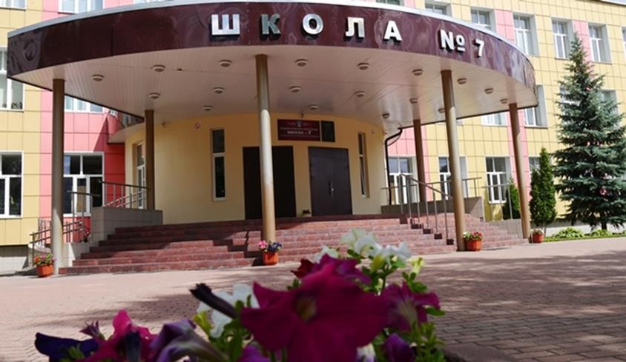

Общая характеристика учреждения

Тип, вид, статус учреждения.
Муниципальное автономное общеобразовательное учреждение Городского округа Балашиха «Средняя общеобразовательная школа №7 с углубленным изучением отдельных предметов» размещено в типовом здании, построенном в 1983 году, общей площадью 5964,5 м. (образовательное учреждение переименовано в соответствии с Постановлением Администрации Городского округа Балашиха от 24.06.2021 №568-ПА путем изменения типа существующего учреждения), далее МАОУ СОШ №7 с УИОП
Год основания – 1907г.
В 2008 г. – осуществлен капитальный ремонт, который произведен с учетом новейших требований к помещению образовательного учреждения.
Год аккредитации -2014 г.
В 21021-2022 учебном году путем объединения были включены следующие
дошкольные учреждения: ДО №17 ( улица Маяковского,6). ДО №33 ( улица Октябрьская , 7А),
ДО 27 ( улица Маяковского 7).
Директор – Ченцова Галина Борисовна, депутат Совета депутатов г. Балашиха по избирательному округу №8, Почетный работник РФ, менеджер образования, высшая квалификационная категория, учитель математики и физики.
Обучение в Учреждении ведется на русском языке как государственном языке Российской Федерации п.1.15 Устава учреждения.
Учредитель: Управление по образованию Администрации городского округа Балашиха Тип ОУ : автономное общеобразовательное учреждение.
Вид: средняя общеобразовательная школа с углубленным изучением отдельных предметов.
Лицензия на образовательную деятельность. Государственная аккредитация. Лицензия на осуществление образовательной деятельности по программам начального общего, основного общего и среднего (полного) общего образования и дополнительного образования № 76695 от 09 ноября 2016 года. Серия 50 Л 01 №0008575. Срок бессрочно.
Выписка из реестра лицензий от 04.10.2022 года № Л035- 01255-50/00215674 на осуществление образовательной деятельности по программам дошкольного образования, начального общего, основного общего и среднего (полного) общего образования и дополнительного образования.
Свидетельство о государственной аккредитации №4092 от 21 февраля 2017 года. Серия 50А01 № 00001415. Срок до 17 апреля 2026 года.

Филиалы (отделения).
Филиалов и отделений нет.

Основные позиции плана (программы) развития образовательного
учреждения (приоритеты, направления, задачи, решавшиеся в отчетном году).

- Обеспечение качества образовательных услуг в соответствие с ФГОС ДО , создание условий для личностного развития детей, приобщение их к ценностям здорового образа жизни на основе совершенствования ООП.
- Реализация современных технологий и педагогических практик в рамках обновленных ФГОС НОО и ООО.
- Реализация образовательных программ в урочной и внеурочной деятельности в рамках ФГОС НОО, ФГОС ООО и ФГОС СОО.
- Формирование системы мотивации к учебной деятельности обучающихся 1-11 классов через создание эмоционального и психологического комфорта в мире цифровой среды ( ученик- ученик, ученик- педагог).
- Реализация деятельности по созданию в образовательном учреждении благоприятных условий для умственного , нравственного и физического развития каждого обучающегося : предпрофильное обучение( 8- 9 классы, гуманитарный, математический , естественно- научный), профильный ( 10-11 классы, психолого- педагогический, предпринимательский), кадетские классы, индивидуальная работа с одаренными детьми, участие в ПОШ, ВСОШ, олимпиадном, конкурсном и научно- проектном движении, региональных конкурсах « Радуга талантов», Юные таланты Подмосковии», «Юный исследователь», патриотическое образование путем взаимодействия с муниципальными учреждениями ( МБУК ЦБС имени А. Белого, Музей войск ПВО, Подмосковный колледж» Энергия», ГУП ( ПГОУ), МАИ, ГГТУ, участие в конкурсе кадетского образования Московской области «Кадеты года».
- Обеспечение преемственности дошкольного, начального, основного и среднего общего образования, развитие и воспитание подрастающего поколения в новой образовательной среде.
- Обеспечение реального индивидуального процесса обучения в современной школе в рамках ФГОС, через расширение программ проектной и учебно-исследовательской деятельности, образовательные платформы, электронные образовательные ресурсы и дистанционные системы поддержки обучающихся.
- Реализация деятельности в статусе Региональной (сетевой) инновационной площадки в системе образования Московской области «Современные инновационные технологии в образовании (СИТО-21)».
- Реализация регионального проекта дополнительного образования «Наука в Подмосковье».

Структура управления, включая контактную информацию ответственных лиц. Органы государственно-общественного управления и самоуправления.

МАОУ СОШ №7 с УИОП в 2022-2023 учебном году работала над единой методической темой «Индивидуальный маршрут профессионального развития педагогов и школьных методических объединений как основной механизм реализации обновлённых ФГОС».
Исходя из данной методической темы, педагогический коллектив школы решал следующие приоритетные задачи:
- организация работы по внедрению проектного метода обучения и воспитания школьников для развития их познавательных и творческих способностей;
- обогащение содержания работы через поиск новых форм взаимодействия с социумом (семьей, общественными организациями);
- развитие системы выявления и поддержки детей, мотивированных к обучению через использование разнообразных форм внеклассной работы по предметам, повышение эффективности подготовки к олимпиадам и конкурсам.
Девиз нашей школы - «Учить учиться», и все наши усилия направлены на создание условий для качественного образования в нашем образовательном учреждении.
Педагогический коллектив видит своего ученика как целостную личность с её духовностью, универсальностью, творческим началом. Это человек гуманистического взгляда на мир. В нём должны быть соединены интеллект, знания, умение логически мыслить со способностью понимать прекрасное, умение быстро ориентироваться и адаптироваться в социуме.
Наша школа – это современное образовательное учреждение, предоставляющее качественные образовательные услуги в соответствии с государственными стандартами общего среднего образования. В школе работает талантливый коллектив, способный решать образовательные и воспитательные задачи любой сложности. Мы делаем всё возможное, чтобы создать комфортные условия пребывания в школе, спокойную, доброжелательную атмосферу, позволяющую раскрыть и реализовать потенциал каждого ребёнка.
Управление Учреждением осуществляется в соответствии с законодательством Российской Федерации и Уставом Учреждения и строится на принципах единоначалия и самоуправления.
Основными формами самоуправления в общеобразовательном учреждении являются: общее собрание трудового коллектива, Общественный (Управляющий) Совет Учреждения,
Педагогический Совет, общее родительское собрание, родительские комитеты, органы
ученического самоуправления. Порядок выборов органов самоуправления Учреждения и их
компетенция определяются Уставом Учреждения.
Непосредственное руководство Учреждением осуществляет директор, прошедший соответствующую аттестацию.
Трудовой коллектив составляют все работники Учреждения. Полномочия трудового коллектива Учреждения осуществляются общим собранием членов трудового
коллектива. Собрание считается правомочным, если на нем присутствует не менее двух третей списочного состава работников Учреждения.
В целях рассмотрения сложных педагогических и методических вопросов, вопросов организации учебно-воспитательного процесса, изучения и распространения передового педагогического опыта в Учреждении действуют Педагогический Совет и Научно- методический Совет МАОУ СОШ №7 с УИОП.

Высшим органом самоуправления школы является Общественный (Управляющий) совет (далее – совет) - коллегиальный орган самоуправления, реализующий принцип государственно-общественного характера управления образованием и осуществляющий в соответствии с Уставом школы решение отдельных вопросов, относящихся к компетенции общеобразовательного учреждения.
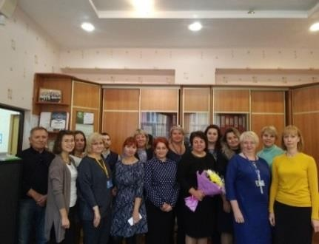
В Совет входят представители родителей (законных представителей) обучающихся всех ступеней общего образования, работников школы (в том числе директор ОУ), представитель учредителя, кооптированные члены. Общая численность Совета не может превышать 13 человек. Совет создается с использованием процедур выборов, назначения и кооптации. Совет возглавляет председатель, избираемый тайным голосованием из числа родителей (законных представителей), избранных в Совет школы.
На случай отсутствия председателя Совет (из своего состава) избирает заместителя председателя. С 31 мая 2020 года председателем Общественного (Управляющего) является Ильина Наталья Анатольевна . Произошли изменения в составе кооптированных представителей Общественного (Управляющего) Совета. Члены Общественного (Управляющего) Совета работают на общественных началах. Деятельность Совета регулируется локальным актом – Положение об Общественном (Управляющем) Совете.
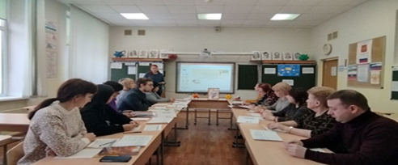
Задачи Общественного (Управляющего) совета:
- распределение ответственности между субъектами образовательной организации;
- развитие образования как открытой государственно-общественной системы;
- повышение роли всех участников образовательного процесса;
- помощь школе организовать разумный уклад жизни;
- привлечение в школу внебюджетных средств.

Анализ работы, проведенной Общественным (Управляющим)
Советом школы за 2022-2023 учебный год.

За 2022-2023 учебный год прошло четыре заседания Управляющего совета.
Цель работы Совета – содействие созданию в общеобразовательном учреждении эффективных условий организации образовательного процесса.
Приоритетными задачами Управляющего Совета школы являются:
- определение основных направлений развития школы;
-содействие созданию в школе оптимальных условий и форм организации образовательного процесса;
- контроль за здоровыми и безопасными условиями обучения, воспитания и труда в школе; - содействие работе школы за счет рационального использования выделяемых бюджетных средств, привлечения внебюджетных средств;
В МАОУ СОШ №7 с УИОП Управляющий совет – коллегиальный орган государственно-общественного управления школой, состоящий из избранных, кооптированных и назначенных членов и имеющий зафиксированные в Уставе управленческие полномочия по решению ряда важных вопросов функционирования и развития школы.

В Управляющий совет вошли наиболее компетентные представители родительского сообщества. Управляющий Совет создается в основном для того, чтобы определять стратегические направления в деятельности школы и наблюдать за тем, как они претворяются в жизнь директором и школьным персоналом. Стратегия – вот основное поле работы Управляющего Совета. Задача членов Совета – коллегиально выработать в ясной и понятной форме цели, ради которых должна работать школа. Управляющий совет доносит до работников школы мнение родителей о том, как школа должна учить, воспитывать, развивать и т.д. Члены Совета встречаются с родителями учащихся, членами родительских комитетов классов, где родители школьников рассказывают о своих пожеланиях и потребностях. Управляющий Совет помогает в улучшении обучения детей, ведь он согласовывает образовательную программу школы, а также школьный компонент и т.п. Совместно с администрацией школы проводит анализ представленных потребностей в приобретении мебели, оборудования, компьютерной техники, информационных программ, в проведении косметического ремонта.

Свою работу в этом учебном году члены Управляющего Совета начали с разработки нормативно – правовой документации: утвердили план работы Совета на 2023-2024 учебный год. Приняли участие в общешкольном родительском собрании по организации горячего питания школьников. В школе, в том числе и детских дошкольных учреждений, вошедших в составу ОУ, организовано горячее питание, систематически представителями родительского комитета классов проводился мониторинг качества питания и работы школьной столовой. Работа Управляющего совета позволила реализовать основные принципы Программы развития школы – открытость образовательного пространства как школьного, так и дошкольного уровня образования, максимальное выполнение школой запросов социума.
Одним из направлений реализации комплексного проекта модернизации ( объединение с дошкольными учебными учреждениями) образования является расширение общественного участия в управлении образованием. На заседаниях Совета рассматривались следующие вопросы: рассмотрение и утверждение публичного доклада за 2020-2021 учебный год, анализ работы образовательного учреждения и Совета за 2020-2021 учебный год; осуществление контроля за соблюдением здоровых и безопасных условий обучения, воспитания и труда в школе; · проблемы финансирования школы; о соблюдении санитарно-гигиенического режима в школе и организации питания школьников – обеспечены горячим питанием обучающихся , (новые нормы СанПиНа по организации горячего питания).
С целью создания открытости деятельности школы и Совета размещается информация о работе совета на сайте школы. В сентябре будет размещен анализ работы Совета за 2022-2023 учебный год, план работы на 2023-2024 учебный год.
На заседаниях Совета рассматривались вопросы финансирования школы, анализа использования бюджетных средств, варианты привлечения внебюджетных средств. В целом уровень материально-технической базы школы можно считать удовлетворительным.

Проблемы:
1. Низкий уровень участия в развитии Детских общественных организаций.
2. Недостаточное участие Совета в реализации Программы развития школы.

Задачи на 2023-2024 учебный год:
- Повысить уровень участия подростков в Детских общественных организациях.
- Принять участие в деятельности школы по вопросам повышения качества образования.

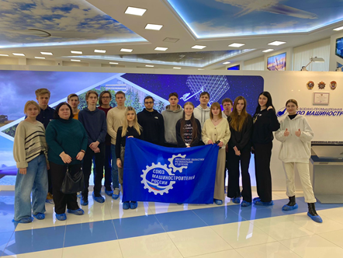

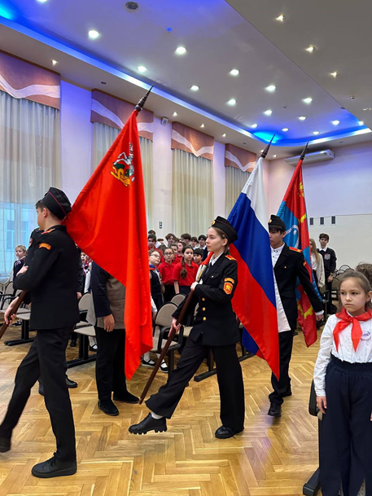

Работа Совета старшеклассников

в 2022-2023 учебном году.

Важнейшей составляющей воспитания гражданственности и правовой культуры обучающихся является участие их в ученическом самоуправлении, самым старшим звеном которого является Совет старшеклассников.
Цель: Воспитание ответственной личности, способной к самореализации и адаптации в обществе:

Основные задачи:
развитие лидерских качеств методами активного социально- психологического обучения;
развитие творческого, культурного коммуникативного потенциала старшеклассников;
создание комфортной обстановки общения и творчества;
формирование мотивационной – потребности сферы личности старшеклассника, его положительного социального опыта и помощь в освоении социальных ролей;
разработка социальных проектов с целью адаптации старшеклассника в социуме;

План работы Совета старшеклассников

Совет учащихся старшеклассников – один из основных принципов деятельности ученического коллектива. Сущность его состоит в реальном участии обучающихся в управлении делами школы. Настоящее самоуправление предполагает, что его органы не только обладают правами, но и несут реальную ответственность за свою работу.

Задачи Совета старшеклассников
1. Развитие творчества, инициативы, формирование активной гражданской позиции обучающихся.
2. Создание условий для развития отношений заботы друг о друге, о школе, о личности через представление широкого выбора направлений и видов деятельности.
3. Приобщение личности к общественным ценностям, усвоение личностью социальных норм через участие в общественной жизни школы.
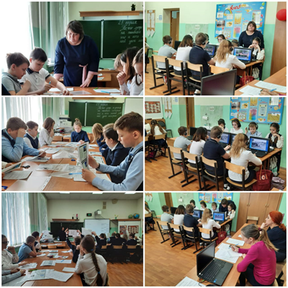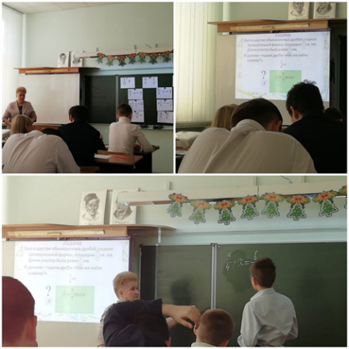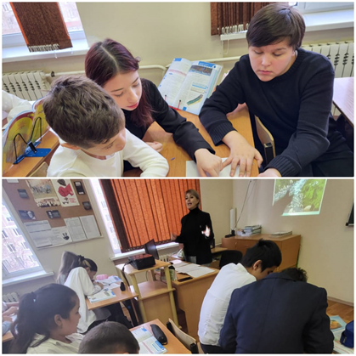
С начала учебного года в Совет обучающихся вошли самые активные и инициативные учащиеся 8-11 классов, которые стремились к самостоятельному участию в жизни школы. Председателем третий год являлся Перегонцев Егор, ученик 11 «А» класса. Актив Совета старшеклассников состоит из 27 членов. Они являются активными участниками и организаторами всех школьных и районных мероприятий и конкурсов.
В образовательной организации действуют сформированные кадетский класс на базе 8 «В» класса., классный руководитель- Валетова Светлана Борисовна, и отряд «ЮНАРМИЯ», на базе 6 «Б» класса , руководитель- Олейников Максим Александрович. Основное направление деятельности – это патриотическое воспитание, изучение истории родного края, истории Великой Отечественной войны, проведение спортивных мероприятий, акций.
Через работу Совета старшеклассников, кадетского класса и Отряда ЮНАРМИЯ учащиеся школы стали не только участниками, но и получили возможность стать организаторами тех или иных школьных мероприятий и общешкольных праздников:
    - День Учителя,
    - День рождения школы,
    - День Матери, и День защиты прав детства,
    - Субботники и месячник «Мы за здоровый 21 век» - по профилактике употребления ПАВ,
    - Эко - марафон «Сдай макулатуру- спаси дерево!»
    - День Конституции,
    - новогодние мероприятия.
    - Мероприятия в честь 23 февраля и 8 марта
    - Традиционные школьные фестивали:
    - «Битва хоров»
    - «Конкурс художественного чтения»
Совместные коллективные творческие дела учеников и педагогов помогают детям увидеть в своих учителях и администрации школы личности яркие и интересные. Мотивация учебной деятельности к предмету исходит, в первую очередь, от авторитетности личности педагога среди учащихся.
По инициативе Совета старшеклассников и активном его участии, было организовано и проведено 7 заседаний ШУС, 10 общешкольных коллективных творческих дел, 8 проектов, 6 акций и выпущено 4 выпуска школьной газеты, продолжена разработка Электронной газеты, редколлегия создана на базе 11 А класса.
Советом старшеклассников в течение учебного года были подготовлены и проведены Коллективно-творческие дела такие как День учителя, Новогодний фейерверк. 8 марта - женский праздник, Последний звонок 11 классов, Выпускные вечера для 9-х и 11-х классов. Ко дню учителя, Новому году, 23 февраля, 8 марта были проведены конкурсы стенгазет, приуроченных к праздничным датам.
В течение года в школе совместно с Советом старшеклассников были проведены акции, направленные на:
- формирование бережного отношения к природе. («Спасите птиц от голода», «Посади свой лес», «Чистый школьный двор», «Лес Победы»),
- воспитание уважительного отношения к труду педагога (подготовлено интерактивное мероприятие «День учителя», Акция ко Дню рождения школы ),
- формирования уважения к защитникам Родины;
(«Вахта Памяти в честь снятия блокады Ленинграда»,
«Возложение памятного венка и цветов к мемориальной доске Героя Советского союза Ю.С. Соколова»,
Всероссийская акция памяти «Вспомним всех поименно»,
Всероссийская Акция «Бессмертный полк Онлайн»)
- формирование ценностного отношения к здоровью и здоровому образу жизни
(флешмоб «Живи, двигайся, дыши!» и акция « День здоровья»).
Планирование мероприятий носило максимально личностно-ориентированный характер. Деятельность Совета старшеклассников до выборов президента осуществлялось на основе делегирования полномочий по организации различных мероприятий ученикам 9-х, 10-х и 11-х классов. Особенно активно в работу включились и лидеры 10-х классов, ими оказана большая помощь в подготовке общешкольных мероприятий: День самоуправления, День учителя, КВН, Брейн – ринги и т.д.
Важной задачей организации эффективной работы Совета обучающихся в течение всего года являлось повышение активности учащихся 9-х классов в организации различных школьных событий. Проблемой являлась их низкая активность, отсутствие инициативы и нерегулярная посещаемость заседаний Совета старост среднего звена. Учащиеся в активе 9-х классов все время менялись, что негативно сказывалось на эффективности их работы в Совете.
Социальные инициативы в сфере общественного самоуправления позволяют формировать у обучающихся социальные навыки и компетентности, помогающие им лучше осваивать сферу общественных отношений. Социально значимая общественная деятельность связана с развитием гражданского сознания человека, патриотических чувств и понимания своего общественного долга. Направленность таких социальных инициатив определяет самосознание подростка как гражданина и участника общественных процессов.
Спектр социальных функций обучающихся в рамках системы школьного самоуправления очень широк. В рамках этого вида деятельности обучающиеся должны иметь возможность:
- участвовать в принятии решений Управляющего совета школы;

- решать вопросы, связанные с самообслуживанием, поддержанием порядка, дисциплины, дежурства и работы в школе;
- контролировать выполнение обучающимися основных прав и обязанностей;

- защищать права обучающихся на всех уровнях управления школой.

Деятельность общественных организаций и органов ученического самоуправления в школе создаёт условия для реализации обучающимися собственных социальных инициатив, а также:
- придания общественного характера системе управления образовательным процессом; создания общешкольного уклада, комфортного для учеников и педагогов, способствующего активной общественной жизни школы.
Важным условием педагогической поддержки социализации обучающихся является их включение в общественно значимые дела, социальные и культурные практики. Организация и проведение таких практик могут осуществляться педагогами совместно с родителями обучающихся, квалифицированными представителями общественных и традиционных религиозных организаций, учреждений культуры.

В течение всего учебного года Совет старшеклассников очень активно проявлял себя. Было проведено несколько крупных мероприятий.
Первым таким крупным делом стало организация и проведение День Самоуправление. Были подобраны кандидатуры учителей – дублеров из состава учащихся 9-11 классов, утвержден состав дублеров администрации. Были проведены совещания с дублерами. Благодаря тщательно проведенной организации данного мероприятия уроки были проведены на высоком уровне. Дублеры поняли, насколько сложна и важна профессия учителя, для лидеров ученического совета этот день стал проверкой их организаторских способностей.
Следующим большим делом самоуправления было проведение Декады правовых знаний. Декада началась с активной работы старшеклассников (учащихся 9-11 кл.), которые, совместно с советником по воспитанию Валетовой С.Б., уполномоченного по правам ребенка в ОУ Ядровой Е.Н., готовили презентации по темам: «Права ребенка», «Конвенция о правах ребенка», «Я – ребенок! Я – гражданин!», и др. В течение месяца, в рамках классных часов и уроков «Разговоры о важном», старшеклассники проводили тематические мероприятия для самых маленьких школьников. Занятия проходили в различных формах – это были и беседы, и круглые столы и проектная деятельность, и, конечно же, викторины.
В течение нескольких лет действует отряд «Юные инспектора движения», под руководством учителя начальных классов Сапович Е.Я. Ребята в течение всего учебного года активно участвовали и получали призовые места в мероприятиях муниципального и регионального уровней. . В 2023-2024 году продолжится работу по изучению ПДД с привлечением работников ГАИ.
В целом цели и задачи, поставленные перед школьным самоуправлением в 2022-2023 учебном году выполнены. И в первую очередь потому, что все ребята, члены штаба Школьного самоуправления и старшеклассники 8-11 классов к каждому делу подходили очень серьезно и выполняли ответственно.
В целом, Управляющий Совет, администрация МАОУ СОШ №7 с УИОП высоко оценили работу Школьного самоуправления. Однако, были отмечены и недостатки в деятельности Школьного Самоуправления. Негативно влияли на работу совета старшеклассников следующие факторы:
- отсутствие материального обеспечения;
- не достаточно реализован творческий, интеллектуальный потенциал педагогов и учащихся.

Исходя из вышеизложенного, считать приоритетным направлением в воспитательной работе на новый учебный год гражданско-патриотическое, духовно-нравственное, лидерское, социально-педагогическое - обновлять и развивать единую систему классного ученического самоуправления.

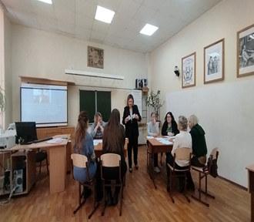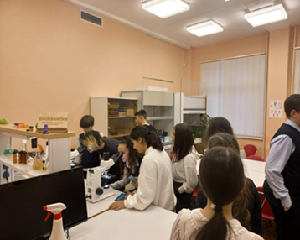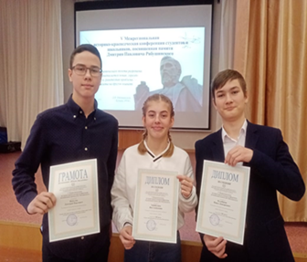
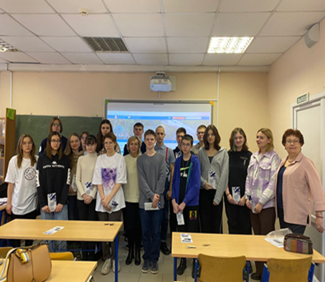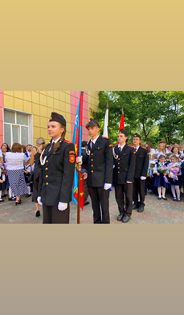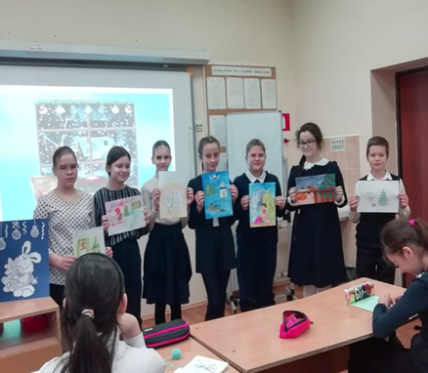

Наличие сайта учреждения.

Cайт: http://school7mo.ru/
Сайт образовательного учреждения МАОУ СОШ №7с УИОП разработан и функционирует в целях повышения информационной открытости деятельности образовательных учреждений, информационного сопровождения Комплексного проекта модернизации образования.
Сайт предназначен для опубликования общественно значимой образовательной информации, распространяемой образовательным учреждением, и может включать в себя ссылки на Web-сайты государственных и муниципальных органов управления образованием, организаций-партнеров, образовательных учреждений, образовательных проектов и программ.
Сайт МАОУ СОШ №7 с УИОП полностью соответствует всем требованиям Федерального закона «Об образовании в Российской Федерации».
При размещении информации учитывается требование законодательства в области персональных данных, тем самым не нарушая права учащихся.
Для выполнения образовательной деятельности представляется информация. Информация, которая не позволяет идентифицировать конкретное физическое лицо.
На сайте школы работает специальный раздел «Электронная приёмная» для обращений граждан в электронном виде. За 2022 -2023 учебный год было принято 8 обращений граждан в электронном виде.

Контактная информация.

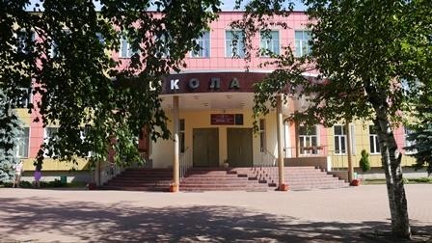
Муниципальное автономное общеобразовательное учреждение Городского округа Балашиха
«Средняя общеобразовательная школа № 7
с углубленным изучением отдельных предметов»
Местонахождение (юридический и фактический адрес): 143980, Московская обл., Г. о. Балашиха, мкр.
Железнодорожный, ул. Октябрьская, д. 7,

тел\факс (495) 527-73-22, тел. 8(495) 527-43-24

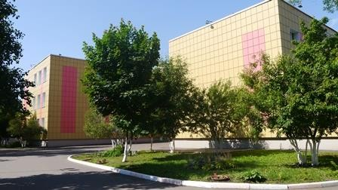
e-mail: moy-school7@yandex.ru

Особенности образовательного процесса

Характеристика образовательных программ по ступеням обучения

Начальное общее образование (1-4 классы) ФГОС. 2022- 2023 учебный год

Учебный план МАОУ СОШ № 7 с УИОП на 2022-2023 учебный год сформирован в соответствии с нормативными документами, с учетом образовательной программы, обеспечивающей достижение обучающимися результатов освоения основных общеобразовательных программ, установленных федеральными государственными образовательными стандартами. При составлении учебного плана общеобразовательное учреждение руководствовалось Федеральным Законом от 29.12.2012 № 273-ФЗ «Об образовании в Российской Федерации»
Структура управления, созданная в школе обеспечивает оптимальное сочетание государственных и общественных начал в управлении образовательным процессом направлена на реализацию следующих прав работников, обучающихся и их родителей (законных представителей) школы:
✓ участие в управлении школой;
✓ разрешение противоречий и конфликтов между участниками образовательного процесса на основе общепринятых принципов, правил и норм морали
✓ удовлетворение потребностей и интересов всех участников образовательного процесса.
Для координации деятельности аппарата управления проводятся заседания Управляющего совета, педагогические советы (один раз в четверть), совещания при директоре (один раз в месяц), заседание Методсовета (один раз в четверть), заседания МО (один раз в четверть), отчеты учителей-предметников, классных руководителей, руководителей методических объединений, заместителей директора.
Начальное общее образование - сложившееся, самоценное, самостоятельное и обязательное звено в
системе непрерывного и общего образования. Усиление внимания к воспитанию и развитию
школьников определяет ориентацию на достижение планируемых результатов не только на
предметные знания и умения, но и на такие важные для характеристики выпускника начальной школы
качества, как учебная и речевая деятельность, культура поведения, усвоение эстетических норм .

Начальная ступень школьного обучения обеспечивает познавательную мотивацию и интересы учащихся, их готовность и способность к сотрудничеству и совместной деятельности ученика с учителем и одноклассниками, формирует основы нравственного поведения, определяющего отношения личности с обществом и окружающими.
Продолжительность учебного года: 1 класс – 33 учебные недели, 2 - 4 классы –34 учебные недели.
Содержание образования реализуется преимущественно за счет введения учебных курсов, обеспечивающих целостное восприятие мира, деятельностного подхода и индивидуализации обучения.
Базисный учебный план начального общего образования состоит из двух разделов: обязательной части и части, формируемой участниками образовательных отношений.
Обязательная часть учебного плана определяет состав учебных предметов обязательных предметных областей и учебное время, отводимое на их изучение по классам (годам) обучения. Она отражает содержание образования, которое обеспечивает достижение важнейших целей современного начального общего образования:
- формирование гражданской идентичности обучающихся,
- приобщение их к общекультурным, национальным и этнокультурным ценностям;
- готовность обучающихся к продолжению образования на последующих уровнях основного общего образования, их приобщение к информационным технологиям;
- формирование здорового образа жизни, элементарных правил поведения в экстремальных ситуациях;
личностное развитие обучающегося в соответствии с его индивидуальностью.
Обучение в школе осуществлялось по программе «Школа России», был составлен учебный план на основании базисного учебного плана 2004г. для 1и 2 классов и 1998г. для 3-4 классов. Одной из основных задач любого образовательного учреждения является – своевременное и полное выполнение Закона РФ об образовании и организация деятельности, направленной на получение бесплатного общего начального образования. Коллектив школы успешно работал по выполнению данных задач, направленных на получение детьми бесплатного начального образования. Вовремя был укомплектованы 1е классы. Все учащиеся школы полностью были обеспечены учебниками. 100% часть учебников - бесплатная. С сентября 2022 года функционировала одна группа продлённого дня в количестве 27 человек.
В 2022 – 2023 учебном году педагогический коллектив начал работу по обновленным ФГОС начальной школы. В течение всего учебного года на заседаниях ШМО начальных классов и Педагогических советах в системе проводился анализ итогов окончания триместров, выявлялись причины изменения % качества знаний и обученности, искались пути их повышения. Все это позволило окончить 2022-2023 учебный год со стабильно хорошими результатами.
С целью контроля за качеством обучения своевременно (согласно графику контроля) давались административные контрольные работы по русскому языку и математике, делался их анализ с рекомендациями для учителей.

МАТЕМАТИКА, РУССКИЙ ЯЗЫК .

Класс | учитель | I полугодие |  |  | II полугодие
 |  | Обучен. | Качество. | Ср.балл | Обучен. | Качество. | Ср.балл
1е классы | Сапович Е.Я.  Кузнецова А.М.  Борисова А.Б.  Жабкина О.Н.  Шаронова Е.Н. | - | - | - | 100% | 97% | 4,5
2е классы | Шаронова Е.Н.  Фомина Л.В.  Кузнецова А.М.  Шибайкина И.С.  Юндина Л.А.. | 75% | 53,3% | 4,2 | 94,4% | 76,7% | 4.2
3е классы | Юндина Л.АВ.  Федоткин А.С.  Крячко С.В.  Фомина Л.В.  Антонова Г.В. | 88% | 47% | 4,1 | 100% | 76,7% | 4,3
4е классы | Антонова Г.В.  Федоткин А.С.  Башкинова С.Б.  Кабенина О.В. | 58,5% | 43% | 3,7 | 100% | 79% | 3,9
Вывод | Исходя из результатов административных контрольных работ по математике , необходимо направить работу в 2023-2024уч.году на создание системы контрольных работ различного уровня сложности. В таком случае одним ученикам для получения положительной отметки будут достаточны знания и умения в объеме предусмотренном государственным стандартом, а для других – в более широком объеме в зависимости от их способностей.  Исходя из результатов работы по русскому языку, в следующем учебном году предстоит большая. Серьезная и планомерная работа по повышению результативности обучения, особо следует обратить внимание на следующее:  - Учителям 1 классов в период обучения грамоте следует уделять достаточное внимание работе над звуко-буквенным анализом, что позволит в дальнейшем облегчить и письмо под диктовку, и навыки чтения.  - Интенсифицировать работу по запоминанию слов с непроверяемым написанием.  - Продолжить работу над выработкой у учащихся навыков самопроверки и самоконтроля.
Техника чтения | С развитием ЦОС в начальной школе навык чтения не потерял свое первостепенное значение. Ту огромную массу информации, которая буквально обрушивается на современного ученика, способен полноценно усвоить только ученик с высокой скоростью чтения, так как большая ее часть по прежнему представляется в печатном виде. Таким образом, развитие навыка чтения и по сей день остается одной из важнейших задач начальной школы. На основании вышеизложенного на 2023-2024 учебный год даны следующие рекомендации:  - Учителям тех классов, в которых есть учащиеся, не выполняющие нормы чтения, необходимо спланировать и систематически осуществлять ежеурочную индивидуальную работу по наращиванию темпа чтения;  - Усилить всем учителям работу по формированию читательского интереса с целью стимулирования самостоятельного чтения дополнительной литературы;  - Расширить использование на уроках различных приемов работы с текстом, направленных на его вдумчивое многократное прочтение.
Задачи на 2023-2024 учебный год | 1. Совершенствовать условия для реализации ФГОС начального образования (НОО — обновлённое содержание) и ФГОС основного общего образования (ООО – обновлённое содержание), совершенствовать качество обученности выпускников на ступени среднего общего образования (СОО).  2. Создавать условия (организационно-управленческие, методические, педагогические) для обновления основных образовательных программ НОО, ООО и СОО образовательного учреждения, включающих три группы требований, в соответствии с Федеральным государственным стандартом нового поколения.  3. Совершенствовать методический уровень педагогов в овладении новыми педагогическими технологиями (НСУР– национальная система учительского роста).  4. Активизировать работу по выявлению и обобщению, распространению передового педагогического опыта творчески работающих педагогов.  5. Совершенствовать систему мониторинга и диагностики успешности образования, уровня профессиональной компетентности и методической подготовки педагогов.  6. Создавать условия для самореализации учащихся в образовательной деятельности и развития ключевых компетенций учащихся на основе использования современных педагогических технологий и методов активного обучения..  7. Развивать и совершенствовать систему работы с детьми, имеющими повышенные интеллектуальные способности.
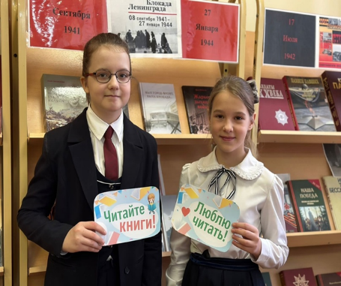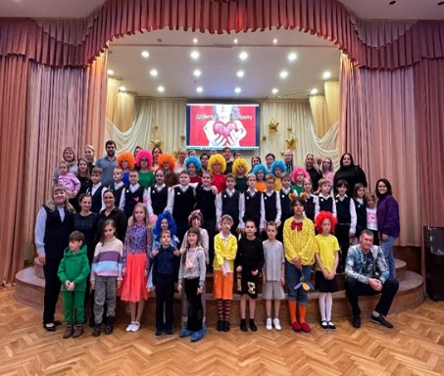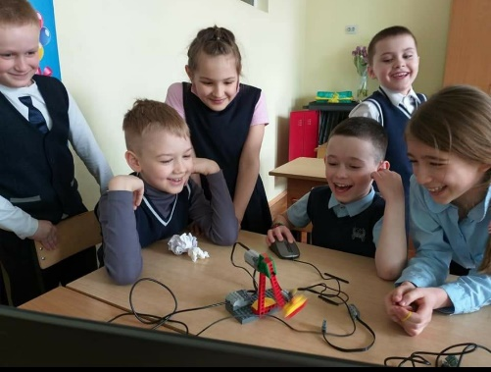

Предмет «Литературное чтение» и «Литературного чтения на родном (русском) языке» в начальной школе ориентирован на реализацию следующих
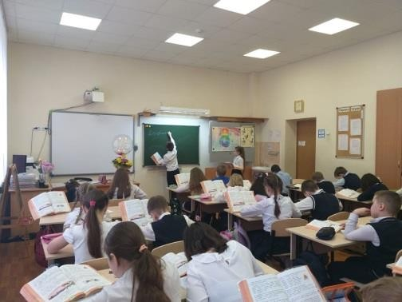
целей:
- формирование читателя-школьника с развитыми нравственными и эстетическими чувствами, способного к творческой деятельности;
- формирование и совершенствование всех видов речевой деятельности младшего школьника (слушание, чтение, говорение, письмо, различные виды пересказа);
- знакомство с богатым миром отечественной и зарубежной детской литературы.

Изучение иностранного языка (английского) направлено на достижение следующих целей:
- формирование умений общаться на иностранном языке с учетом речевых возможностей и потребностей младших школьников; элементарных коммуникативных умений в говорении, аудировании, чтении и письме;
- развитие личности ребенка, его речевых способностей, внимания, мышления, памяти и воображения; мотивации к дальнейшему овладению иностранным языком;
- освоение элементарных лингвистических представлений, доступных младшим школьникам и необходимых для овладения устной и письменной речью на иностранном языке.

Изучение математики в начальной школе направлено на достижение следующих целей:
- развитие образного и логического мышления, воображения, математической речи, формирование предметных умений и навыков, необходимых для успешного решения учебных и практических задач и продолжения образования;
- освоение основ математических знаний, формирование первоначальных представлений о математике как части общечеловеческой культуры;
- воспитание интереса к математике, стремления использовать математические знания в
повседневной жизни.
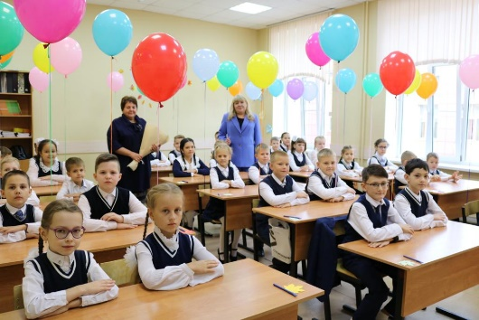
Учебный предмет «Окружающий мир (человек, природа, общество)» является интегрированным. В его содержание дополнительно введены развивающие модули и разделы социально-гуманитарной направленности, а также элементы основ безопасности жизнедеятельности. Изучение предмета
«Окружающий мир» в начальной школе направлено на достижение следующих целей:

- обеспечение целостного восприятия природы, общества и человека;
- формирование умения учиться: понимать учебную задачу, моделировать учебную ситуацию, высказывать предположения, проводить самоконтроль хода и результата учебных действий;
- психическое и физическое здоровье обучающихся

Особое внимание необходимо уделить формированию у младших школьников здорового образа жизни, элементарных знаний поведения в экстремальных ситуациях, и прежде всего, знаний правил дорожного движения.

Изучение предметов эстетического цикла (Музыка, ИЗО) направлено на достижение следующих целей:

- развитие способности к эмоционально-ценностному восприятию произведения изобразительного и музыкального искусства, выражению в творческих работах своего отношения к окружающему миру;
- овладение элементарными умениями, навыками, способами художественной и музыкальной деятельности;
- воспитание эмоциональной отзывчивости и культуры восприятия произведений профессионального и народного искусства; нравственных и эстетических чувств: любви к родной природе, своему народу, Родине, уважения к ее традиции, героическому прошлому, многонациональной культуре.

Особенностями учебного предмета «Технология» (Труд) являются: практико-ориентированная направленность содержания обучения, которая позволяет реализовать практическое применение знаний, полученных при изучении других учебных предметов (математика, окружающий мир, изобразительное искусство, русский язык, литературное чтение), в интеллектуально- практической деятельности ученика; это, в свою очередь, создает условия для развития инициативности, изобретательности, гибкости и вариативности
мышления у школьников. Изучение предмета «Технология» направлено на достижение
следующих целей:

- формирование социально ценных практических умений, опыта преобразовательной деятельности и развитие творчества, что создает предпосылки для более успешной социализации личности;
- возможность создания и реализации моделей социального поведения
при работе в малых группах обеспечивает благоприятные условия
для коммуникативной практики учащихся и для социальной адаптации в целом.
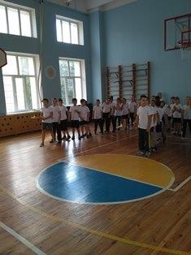

Физическая культура.

Урок физической культуры в школе – это главный урок здоровья. Проблемы сохранения здоровья взрослых и детей становятся особенно актуальными во всех сферах человеческой деятельности.

Изучение физической культуры направлено на достижение следующих целей:

  - укрепление здоровья, содействие гармоническому физическому развитию и всесторонней физической подготовленности обучающихся;
  - развитие жизненно важных двигательных умений и навыков, формирование опыта двигательной деятельности;
- овладение общеразвивающими и коррегирующими физическими упражнениями, умением их использовать в режиме учебного дня, активного отдыха и досуга;

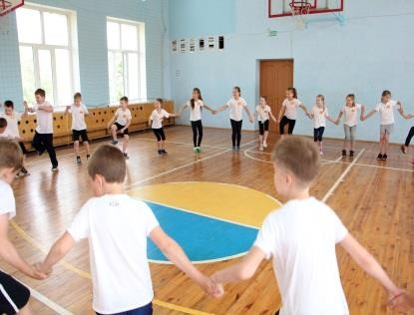
- воспитание познавательной активности, интересы и инициативы на занятиях физическими упражнениями, культуры общения в учебной и игровой деятельности.

«Основы религиозных культур и светской этики»

Изучение предмета «Основы религиозных культур и светской этики» направлено на достижение следующих целей:

- развитие представлений о значении нравственных норм и ценностей для достойной жизни личности, семьи, общества; формирование готовности к нравственному самосовершенствованию, духовному саморазвитию;

- знакомство с основными нормами светской и религиозной морали, понимание их значения в выстраивании конструктивных отношений в семье и обществе; формирование первоначальных представлений о светской этике, о традиционных религиях, их роли в культуре, истории и современности России; об исторической роли традиционных религий в становлении российской государственности; осознание ценности человеческой жизни;

- воспитание нравственности, основанной на свободе совести и вероисповедания, духовных традициях народов России; становление внутренней установки личности поступать согласно своей совести.

В 2021-2022 учебном году по выбору родителей (законных представителей) учащихся были определены для изучения следующие модули ОРКСЭ: «Основы православной культуры» - 4г, 4а классы, «Основы светской этики» - 4б, 4в классы.

Часть учебного плана, формируемая участниками образовательных отношений, обеспечивает реализацию индивидуальных потребностей обучающихся и используется на увеличение учебных часов, отводимых на изучение предмета русский язык – 1 час в неделю.

В данную часть входит и внеурочная деятельность, организуемая по направлениям развития личности (общеинтеллектуальное, общекультурное, духовно-нравственное, спортивно- оздоровительное, социальное).

Начальное образование призвано заложить основу формирования учебной деятельности ребенка – систему учебных и познавательных мотивов, умения принимать, сохранять и реализовывать учебные цели. Оно обеспечивает познавательную мотивацию и интересы учащихся, их готовность и способность к сотрудничеству и совместной деятельности, сформировать основы нравственного поведения, определяющего отношения личности с обществом и окружающими людьми. Но в первую очередь это касается сформированности
«универсальных учебных действий», обеспечивающих «умение учиться».

Основное общее образование (5-9 классы) ФГОС. 2022- 2023 учебный год.

Образовательная программа МАОУ СОШ №7 с УИОП представляет собой открытый для всех субъектов образовательного процесса нормативно-управленческий документ, отражающий специфику содержания и организации образовательной деятельности школы.

При создании Программы педагогический коллектив школы ставил своей задачей построение образовательной модели, основанной на принципах преемственности и вариативности, путем создания в ней педагогической системы, а также максимально благоприятных условий для формирования ключевых компетенций учащихся, позволяющих им в будущем действовать эффективно в ситуациях профессиональной, личной и общественной жизни. Педагогический коллектив решает задачу обеспечения качественной подготовки учащихся в соответствии с их образовательными потребностями и возможностями. Школа функционирует в соответствии с требованиями СП 2.4.3648-20 «Санитарно-эпидемиологические требования к организациям воспитания и обучения, отдыха и оздоровления детей и молодежи», а с 01.03.2022 — дополнительно с требованиями СанПиН 1.2.3685-21 «Гигиенические нормативы и требования к обеспечению безопасности и (или) безвредности для человека факторов среды обитания». В связи с новыми санитарными требованиями Школа в 2022-2023 учебном году усилила контроль за уроками физкультуры. Учителя физкультуры организуют процесс физического воспитания и мероприятия по физкультуре в зависимости от пола, возраста и состояния здоровья.

Школа ведет работу по формированию здорового образа жизни и реализации технологий сбережения здоровья. Все учителя проводят совместно с обучающимися физкультминутки во время занятий, гимнастику для глаз, обеспечивается контроль за осанкой, в том числе во время письма, рисования и использования электронных средств обучения.

С 1 сентября 2022 года школа начала постепенный переход на ФГОС начального общего образования, утвержденного приказом Минпросвещения от 31.05.2021 № 286, и ФГОС основного общего образования, утвержденного приказом Минпросвещения от 31.05.2021 № 287. С 2022 года 1 и 5 классы обучаются по обновленным ФГОС.

В 2022 году были проведены следующие мероприятия: Создание рабочей группы по обеспечению перехода на новые ФГОС ООО Проведение общешкольного родительского собрания, посвященного постепенному переходу на новые ФГОС ООО. Проведение классных родительских собраний в 5-х классах, посвященных переходу на новые ФГОС ООО. Проведение просветительских мероприятий, направленных на повышение компетентности педагогов образовательной организации и родителей обучающихся Анализ имеющихся в образовательной организации условий и ресурсного обеспечения реализации образовательных программ ООО в соответствии с требованиями новых ФГОС ООО. Анализ соответствия материально-технической базы образовательной организации для реализации ФГОС ООО действующим санитарным и противопожарным нормам, нормам охраны труда. Комплектование библиотеки УМК по всем предметам учебных планов для реализации новых ФГОС ООО в соответствии с Федеральным перечнем учебников. Разработка и реализация системы мониторинга образовательных потребностей (запросов) обучающихся и родителей (законных представителей) для проектирования учебных планов ООО в части, формируемой участниками образовательных отношений, и планов внеурочной деятельности и ООО. 18 Разработка на основе примерной основной образовательной основной образовательной программы ООО образовательной организации, в том числе рабочей программы воспитания, календарного плана воспитательной работы, программы формирования УУД, в соответствии с требованиями новых ФГОС ООО. Разработка на основе примерной основной образовательной программы ООО основной образовательной программы ООО образовательной организации, в том числе рабочей программы воспитания, календарного плана воспитательной работы, программы формирования УУД, программы коррекционной работы, в соответствии с требованиями новых ФГОС ООО Утверждение основных образовательных программ ООО, в том числе рабочей программы воспитания, календарных планов воспитательной работы, программ формирования УУД, программы коррекционной работы ООО, на заседании педагогического совета. Разработка учебных планов, планов внеурочной деятельности для 1-х и 5-х классов по новым ФГОС НОО и ООО на 2022/23 учебный год. Утверждение списка УМК для уровней НОО и ООО.

Утверждение модели договора между образовательной организацией и родителями. Внесение изменений в «Положение о формах, периодичности, порядке текущего контроля успеваемости и промежуточной аттестации обучающихся» в части введения комплексного подхода к оценке результатов образования: предметных, метапредметных, личностных в соответствии с новыми ФГОС ООО. Разработка плана методической работы, обеспечивающей сопровождение постепенного перехода на обучение по новым ФГОС ООО. Корректировка плана методических семинаров внутришкольного повышения квалификации педагогических работников образовательной организации с ориентацией на проблемы перехода на ФГОС ООО. Организация работы по психолого-педагогическому сопровождению постепенного перехода на обучение по новым ФГОС ООО.

Формирование плана функционирования ВСОКО в условиях постепенного перехода на новые ФГОС ООО и реализации ООП ООО по новым ФГОС ООО Анализ кадрового обеспечения постепенного перехода на обучение по новым ФГОС ООО. Диагностика образовательных потребностей и профессиональных затруднений педагогических работников образовательной организации в условиях постепенного перехода на обучение по новым ФГОС ООО. Поэтапная подготовка педагогических и управленческих кадров к постепенному переходу на обучение по новым ФГОС ООО: разработка и реализация ежегодного плана - графика курсовой подготовки педагогических работников, реализующих ООП и ООО.

Оценка выявленных результатов обучения осуществлялась в оценочных показателях, основанных на качественных критериях по итогам выполняемых практических действий: «выполняет действие самостоятельно», «выполняет действие по инструкции» (вербальной или невербальной), «выполняет действие по образцу», «выполняет действие с частичной физической помощью», «выполняет действие со значительной физической помощью», «действие не выполняет»; «узнает объект», «не всегда узнает объект», «не узнает объект».

Дополнительное образование детей – это полноправная структурная единица воспитательной системы нашей школы, выполняющая широчайший спектр воспитательных функций, призванная решать ряд педагогических задач, которые стоят перед учреждением в целом.

Цели: создание условий для всестороннего развития личности обучающихся, создание единого образовательного пространства школы на основе интеграции основного и дополнительного образования. Развитие направленностей дополнительных образовательных программ. В рамках реализации федерального проекта «Успех каждого ребёнка» национального проекта «Образование» внедряется система персонифицированного финансирования дополнительного образования. Перед началом учебного года и непосредственно в процессе обучения в МБОУ СОШ №24 были проведены родительские собрания по разъяснению вопросов, связанных с системой ПФДО, правилами зачисления детей на сертифицированные, бюджетные, платные программы дополнительного образования, оказывалась при необходимости помощь в записи детей на ту или иную программу. В результате проделанной работы 100% обучающихся получили сертификаты дополнительного образования.

Учебный план 5-9 классов определяет общие рамки отбора содержания основного общего образования в соответствии с ФГОС ООО, разработки требований к его усвоению и организации образовательного процесса, а также выступает в качестве одного из основных механизмов его реализации.

Учебный план составлен с учётом следующих федеральных документов:

  - Постановление Главного государственного санитарного врача Российской Федерации от
29 декабря 2010 г. № 189 «Об утверждении СанПин 2.4.2.2821-10 «Санитарно- эпидемиологические требования к условиям и организации обучения в общеобразовательных учреждениях» (зарегистрирован в Минюсте России 3 марта 2011 г.);
  - Федеральный государственный образовательный стандарт основного общего образования (приказ Министерства образования и науки Российской Федерации № 1897 от 17.12.2010 г., зарегистрирован в Минюсте России 17 февраля 2011 г.).

Учебный план:

  - фиксирует максимальный объем учебной нагрузки обучающихся;
  - определяет (регламентирует) перечень учебных предметов, курсов и время, отводимое на их освоение и организацию;
  - распределяет учебные предметы, курсы по классам и учебным годам.

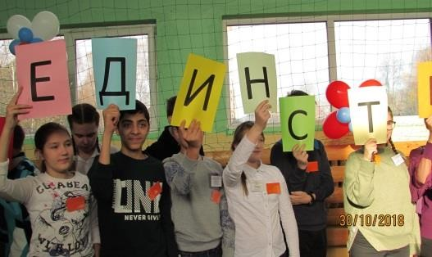
Учебный план состоит из двух частей: обязательной части и части, формируемой участниками образовательных отношений, включающей внеурочную деятельность.

Обязательная часть учебного плана определяет состав учебных предметов обязательных предметных областей и учебное время, отводимое на их изучение по классам (годам) обучения.

Часть учебного плана, формируемая участниками образовательного процесса, определяет содержание образования, обеспечивающего реализацию интересов и потребностей обучающихся, их родителей (законных представителей) МАОУ СОШ № 7 с УИОП.

Время, отводимое на данную часть учебного плана, используется

в 5-6-7-8-9 классах на:
  - изучение предмета физической культуры (1 час), основы безопасности жизнедеятельности (1 час);
  - изучение предмета словесность (1час) – 8в, 9а классы

Региональный компонент представлен следующими предметами: Духовное краеведение Подмосковья –8а, 8б, 8в, 8г (1 час в неделю).

Второй иностранный язык (Немецкий язык) – 9а, 9б, 9в.

Недельная нагрузка в 2022-2023 учебном году при 35 учебных неделях составила 29 часов в 5 классах, 29 часов в 6 классах, 30 часов в 7 классах, 32 часа в 8 классах.

Учебный предмет ОБЖ реализуется как за счет часов урочной деятельности, так и внеурочной деятельности в форме кружка «Мой безопасный мир».

На ступени основного общего образования при проведении занятий по иностранному языку, технологии осуществляется деление классов на две группы при наполняемости 25 и более человек.

Режим работы - пятидневная учебная неделя. При этом предельно допустимая аудиторная учебная нагрузка не превышает определённую учебным планом максимальную учебную нагрузку.

Продолжительность учебного года в основной школе составляет 35 недель.

Продолжительность каникул в течение учебного года составляет не менее 30 календарных дней, летом — не менее 8 недель.

Основное общее образование 9 классы (ФГОС)

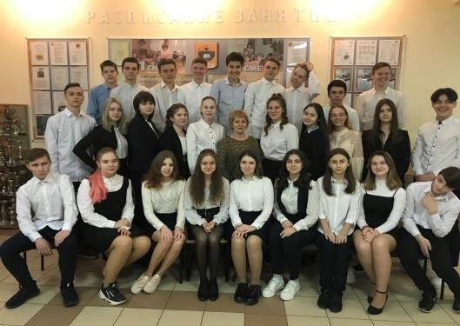
Основное общее образование обеспечивает освоение учащимися общеобразовательных программ в условиях становления и формирования личности ребёнка и направлена на развитие его склонностей, интересов и способностей к социальному и
профессиональному самоопределению.

Учебный план для 9-х классов ориентирован на нормативный срок освоения ФГОС государственных образовательных программ основного общего образования
16

составлен на основе требований к преподаванию предметов, содержащихся в инвариантной части, а так же вариативной части с использованием часов школьного компонента.

Продолжительность учебного года составила 34 учебные недели с учетом экзаменационного периода.

Основная школа решает следующие задачи:

  - заложить фундамент общей образовательной подготовки обучающихся, необходимой для продолжения образования в средней школе и выбора профиля с учетом собственных способностей и возможностей;
  - создать условия для социального самоопределения и самообразования учащихся;
  - формировать познавательную и коммуникативную культуру личности.

Целью основной школы является реализация Учебного плана на основе введения в компонент образовательного учреждения предметов общеобразовательного и предпрофильного характера. Часы образовательного учреждения используются на расширенное, углубленное изучение предметов и занятия поисково-исследовательского характера.

В 2022-2023 учебном году обучение в основной школе было представлено по следующим направлениям образовательной подготовки:

  - с углубленным изучением русского языка – 8а и 9ф классы;
  - с углубленным изучением математики- 8г и 9г классы
  - ЮнАрмия –6б класс;
  - Кадетский - 9в, 6а, 6к классы

С целью формирования лингвистического мышления, повышения речевой и языковой культуры, развития языковой рефлексии, усиления интереса к языку выделены дополнительные часы из компонента образовательного учреждения.

В соответствии с социальным запросом – на организацию предпрофильной подготовки за счет часов компонента образовательной организации в учебном плане выделены следующие часы: 8а и 9б классы (углубленное изучение русского языка-1 час, словесность -1час); 8г и 9а классы – ( углубленное изучение математики- 1 час ) .

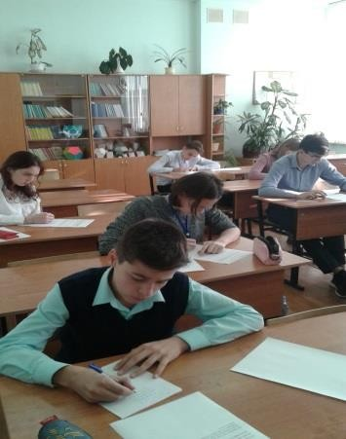
В 9-х классах, согласно ФГОС, завершается реализация предпрофильного обучения выпускников 9-х классов защитой индивидуального проекта и государственной итоговой аттестации за курс основного общего образования.

Реализация учебного плана в 9-х классах по ФГОС должна обеспечить высокий уровень освоения программы основного общего образования, которая представлена следующими учебными предметами: Русский язык, Литература, Иностранный язык, Математика, Информатика и ИКТ, История, Обществознание (включая экономику и право), География, Природоведение, Физика, Химия, Биология, Искусство (музыка и ИЗО), Технология, Предметы регионального компонента, Основы безопасности жизнедеятельности, Физическая культура.

Учебный предмет «Русский язык» призван формировать общеучебные умения, навыки и обобщённые способы деятельности, в основе которых также задействованы все виды речемыслительной деятельности: коммуникативные, интеллектуальные, информационные, организационные.

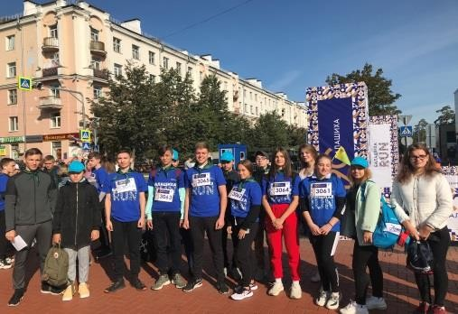
Учебный предмет «Литература», согласно ФГОС, изучается в 9 классах по три часа в неделю. Цели литературного образования сгруппированы в четыре смысловых блока: воспитание, развитие, освоение знаний, овладение умениями.

Учебный предмет «Иностранный язык» в 9 классах изучается по три часа в неделю, что является достаточным для освоения иностранного языка на функциональном уровне.

Учебный предмет «Математика» изучается в 9 классах по пять часов в неделю.

Учебный предмет «Информатика и ИКТ» введен в учебный план в объёме 1 час - в 9-х классах и направлен на обеспечение всеобщей компьютерной грамотности.

Учебный предмет «Обществознание» формирует систему знаний об истории человеческого общества, месте в ней России, воспитывают гражданина и патриота своей страны.
«Обществознание (включая экономику и право)» приобщает учащихся к гражданской культуре, освоению начал правовых, социологических, экономических знаний, создающих возможность для освоения учащимися основных социальных отношений, умения отстаивать свои права, воспитания толерантности и изучается с 5 по 9 класс по одному часу в неделю.

Построение траектории изучения учебного предмета «Истории» в 5-9 классах носит хронологический характер: история Древнего мира (5 кл.) – история Средних веков (6 кл.) – история Нового времени (7-8 кл.), спланировано в соответствии ФГОС ООО. Особое внимание уделяется изучению истории России (6-9 класс) и Всеобщей истории (9 класс), отражающей реалии современной жизни общества.

Изучение естественных дисциплин обеспечено отдельными учебными предметами «Биология»
- 2 часа, «Физика»- 3 часа, «География» - 2 часа, «Химия» - 2 часа, которые изучаются как самостоятельные дисциплины в соответствии с ФГОС. Для организации изучения обучающимися содержания образования краеведческой направленности преподавание учебного модуля «Краеведение» в 6 классах ведётся в рамках учебных предметов «Биология» и
«География», а также на занятиях внеурочной деятельности.

Изучение предметной области «Искусство» реализуется на занятиях внеурочной деятельности и направлено на формирование морально нравственных ценностей, представлений о реальной художественной картине мира и предполагает развитие и становление эмоционального - образного, художественного типа мышления, что наряду с традиционно- логическим типом мышления, преобладающим в других предметах учебной программы, обеспечивает становление целостного мышления учащихся.

Изучение учебного предмета «Искусство» дает возможность реальной интеграции со смежными предметными областями (история и обществознание, русский язык и литература, иностранные языки).

Учебный предмет «Основы безопасности жизнедеятельности» изучается в рамках Регионального компонента в объеме 1-го часа в неделю в 9 классах. Изучение предмета способствует освоению знаний о безопасном поведении человека в опасных и чрезвычайных ситуациях природного, техногенного и социального характера; здоровье и здоровом образе жизни; воспитание ценностного отношения к человеческой
жизни и здоровью; чувства уважения к героическому наследию России и её государственной символике; патриотизма и долга по защите отечества.

Учебный предмет «Физическая культура» изучается в 9-х классах по три часа в неделю. Способствует творческому

применению полученных знаний, умений и навыков для подержания оптимального уровня физической и умственной работоспособности, формированию у учащихся гуманистических отношений, потребностей и мотивов к систематическим занятиям физическими упражнениями, воспитанию моральных волевых качеств учащихся. Третий час «физической культуры» определен как час двигательной активности.

При разработке содержания третьего часа учебного предмета «Физическая культура» учитывается состояние здоровья обучающихся и деление их в зависимости от состояния здоровья на три группы: основную, подготовительную и специальную медицинскую письмо Министерства образования и науки Российской Федерации от 31.10.2003 № 13-51-263/123 «Об оценивании и аттестации учащихся, отнесенных по состоянию здоровья к специальной медицинской группе для занятий физической культурой»). Для обучающихся, отнесенных по состоянию здоровья к подготовительной медицинской группе для занятий физической культурой, организованы занятия ЛФК.

При организации, планировании и проведении третьего часа физической культуры в полной мере используются школьные спортивные сооружения, универсальную спортивную площадку и спортивный зал.

Развитие патриотического воспитания.

Отряды «Юнармейцев» и кадетов в МАОУ СОШ №7 с УИОП

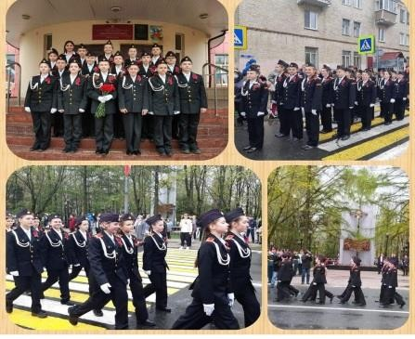
В целях реализации программы по патриотическому воспитанию в городском округе Балашиха в 2022-2023 учебном году функционирует класс ЮнАрмейцев – 6б класс: (социальное партнерство с местным отделением детского и юношеского движения «ЮнАрмия», ДОСААФ, музей ПВО г.о. Балашиха) и 9в класс, 6а, 6к классы (род войск МВД).

Патриотическое воспитание сегодня – это социальная потребность Российского общества. Признано, что основным институтом патриотического воспитания является система образования, а одним из направлений патриотического воспитания – создание отрядов «ЮнАрмия» и кадетов. Сейчас, как никогда, важно возрождение богатых традиций военно- патриотического и гражданского воспитания молодежи. Ведь именно с возрождением патриотизма можно наиболее эффективно прийти вновь к величию Российского государства.
Мероприятия в рамках Программы развития патриотического воспитания и образования определяет цели, задачи, а также преимущества патриотического образования:
  - профессиональная подготовка кадет к служению Отчизне на гражданском и военном поприще;
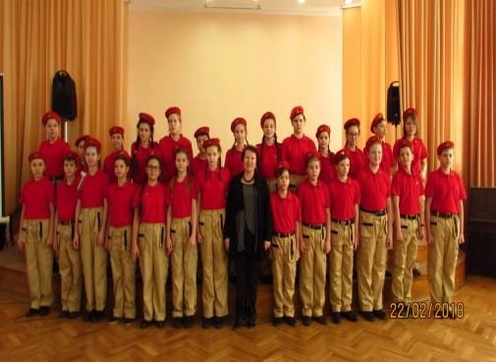
  - патриотическое воспитание учащихся ОУ;
  - профилактика безнадзорности;
  - совершенствование и развитие элементов учебно- материальной базы для обеспечения учебного процесса с кадетским компонентом образования;
  - приобщение к здоровому образу жизни, физическое развитие и тренировка организма, психологическая поддержка и сопровождение;
  - занятость во внеурочное время, разнообразное дополнительное образование;
  - интеллектуальное развитие, современное образование и социальная адаптация к современным условиям;

  - профессиональная ориентация, содействие профессиональному определению юнармейцев.

Для реализации основных положений городской целевой Программы в ОУ определены следующие направления:
  - Военно-патриотическая подготовка как составляющая интеллектуального и профессионального потенциала воспитанников юнармейских и кадетских классов;
  - Аспекты духовно-нравственного воспитания как один из компонентов патриотического образования
Основные направления духовно-нравственного развития и воспитания:
  - Воспитание нравственных чувств и эстетического сознания;
  - Воспитание гражданственности, патриотизма, уважения к правам, свободам и обязанностям человека;
  - Воспитания трудолюбия, творческого отношения к учению, труду, жизни;
  - Формирование ценностного отношения к семье, здоровью и здоровому образу жизни;
  - Экологическое воспитание;
  - Эстетическое воспитание

Данные направления были реализованы через План воспитательной работы образовательного учреждения на 2022-2023 учебный год:
  - создание условий для физического, интеллектуального и культурного развития юнармейцев;
  - создание условий для воспитания патриотизма, чувства любви к Родине, уважения к истории воинской славы, для совершенствования военно-спортивной подготовки;
  - научно-методическое и психолого-педагогическое сопровождение;
  - работа с педагогическим коллективом по реализации современных педагогических технологий на этапе ранней профилизации в кадетском и ЮнАрмейском отрядах;
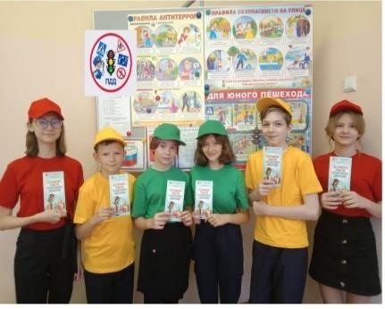
    - работа по реализации системы социальной защиты воспитанников юнармейских и кадетских классов;
    - укрепление материально-технической базы;
    - трансляция деятельности ОУ по реализации патриотического воспитания на родительскую общественность, в открытом информационном доступе, через телестудию ОУ, в средствах массовой информации.

Обучающиеся 6в и 6б классов занимались в 2022-2023 учебном году урочной и внеурочной деятельностью. После занятий по общеобразовательным предметам, продолжали осваивать программы дополнительного образования на базе ОУ и вне образовательного учреждения.

- Основы туризма (программа составлена Шкеневой Л.А., с 2010 г.)
- Строевая подготовка (программа реализуется педагогом - организатором ОБЖ – Олейниковым М.А., с 2019 г.)
- Начальная военная подготовка (программа составлена Чупрыновым В.В., с 2009 г.)
- Ритмика (программа разработана Валетовой С.Б., с 2019г.)

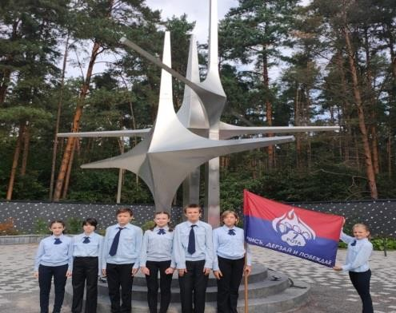
По различным учебным дисциплинам юнармейцы были вовлечены в проектную деятельность. Юнармейцы принимали участие в научно-практических конференциях, олимпиадах различного уровня, а также в школьных, муниципальных соревнованиях и акциях.

20

Полученные знания (качество знаний) и активное участие воспитанников в мероприятиях отслеживалось через психолого-педагогическую диагностику и мониторинги.
Юнармейцы активно принимали участие в открытых мероприятиях школы: наставническая встреча с обучающимися младших классов «Знакомьтесь, это мы!», встреча с участниками боевых действий «Героям Отечества посвящается», праздник в честь 23 февраля, Онлайн – мероприятия, посвященные празднованию 77-летия Победы в Великой Отечественной войне, конкурсах и соревнованиях г.о. Балашиха.
В школе организован и активно действует Музей, руководит которым Прядко А.Н., учитель истории и обществознания, который проводит экскурсии по школьному музею, музеям родного края и города Москвы. На каникулах неоднократно были организованы экскурсии в Музей боевой славы города Москвы, Музей народного ополчения.
Работа музея истории школы «Радуга» строится по следующим направлениям:
- Мир музеев: экскурсионная деятельность, изучение и пропаганда культурно-исторического наследия Москвы, Подмосковья, России;
- Краеведение: изучение и пропаганда истории родного края;
- Фондовая работа: пополнение, изучение и хранение фондов,
- Школа музейных наук. Музейная деятельность по сбору информации, исследованию и пропаганде истории школы
- Работа с ветеранами. Встречи и рассказы о них.
- Культурно-массовая работа. Проведение экскурсий, конференций, тематических классных часов и др.
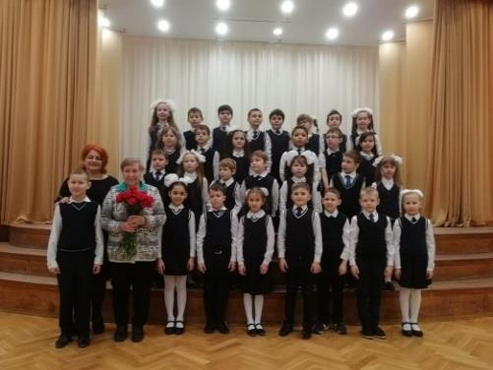
Администрация школы ведущую роль отводит гражданско-патриотическому воспитанию молодого поколения. Совместная работа педагогического
коллектива, учащихся, родителей ориентирована на решение следующих задач:
- содействие формированию гражданского самосознания, ответственности за судьбу Родины, любви к своему краю; уважительного отношения к истории своей страны.
- формирование нравственных основ личности, повышение уровня духовной культуры;
- формирование позитивного отношения к военной службе и
положительной мотивации у молодых людей относительно прохождения военной службы.
В течение года педагогами проведена огромная работа в данном направлении:
- проведены классные часы и беседы, посвященные Дню защитника Отечества
- участие в спортивных состязаниях школьного, муниципального, регионального уровней;
-учителями-предметниками истории и литературы организованы уроки мужества, литературные гостиные с применением ИКТ в 5-11-х классах.
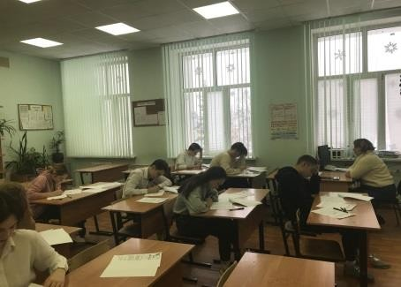
Гражданско – патриотическое воспитание немыслимо без поддержания и укрепления школьных традиций. Организация гражданско – патриотического воспитания в школе – это сложный управленческий и технологический процесс, в котором все содержательные компоненты этого процесса переплетены и дополняют друг друга, что позволяет целенаправленно, комплексно строить его, вовлекая детей и
молодежь в поиск путей и средств решения проблем, участие в работе по улучшению жизни для всех.
Приоритетной задачей на будущий 2022-2023 учебный год становится активная работа отряда кадетов (8в класс) и кадетских классов (6а и 6к классы).

1
2

Среднее общее образование (10-11 классы)

Учебный план средней школы отражает обязательный минимум содержания образования для всех профилей обучения, максимально реализует запросы обучающихся и возможности формирования их индивидуальных образовательных траекторий.

Образование ориентировано на:

  - реализацию личностно-ориентированных принципов обучения;

  - развитие и закрепление навыков самообразования;
  - формирование психологической и интеллектуальной готовности к профессиональному и личностному самоопределению;
  - освоению учащимися фундаментальных теоретических основ наук;
  - овладение принципами проектно-исследовательской деятельности;
  - развитие практических способностей и получение специальной профильной и подготовки;

Особенностью конструирования плана профильных классов является выделение в нем трех типов учебных курсов (базовых, профильных, элективных) с жесткой фиксацией их перечня, объема часов и основного содержания на основе стандартов базового и профильного обучения.

План составлен на основе следующий системы показателей:

- Продолжительность 2022-2023 учебного года – 34 учебные недели.
- Режим работы общеобразовательного учреждения на старшей ступени – 5 –дневная учебная неделя.
- Предельный объем недельной максимальной аудиторной учебной нагрузки одного учащегося – 34 часов в неделю
- Предельный объем недельной максимальной аудиторной учебной нагрузки одного учащегося – 1258 часов в год
- Предельный объем ежедневного обязательного домашнего задания – 3 часа.

Учебный план на 2022-2023 год предполагает:

  - профильное обучение на базе общеобразовательной подготовки с учетом запросов, склонностей, способностей и познавательных интересов обучающихся;
  - создание условий для дифференциации содержания обучения учащихся и построение индивидуальных образовательных программ;
  - организацию учебно-воспитательного процесса, базирующегося на современных управленческих и педагогических технологиях.

Содержание образования представлено в Учебном плане в виде перечня учебных предметов базового и профильного уровней, а также рекомендуемых учебных курсов, на основе которых создается индивидуальный образовательный маршрут учащегося.
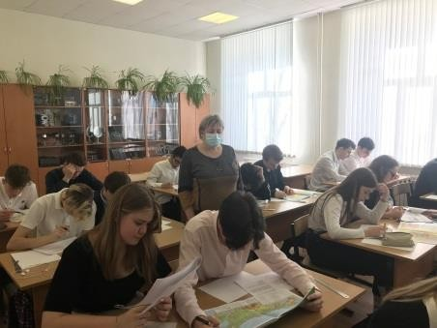
Курсы являются неотъемлемым компонентом вариативной части образовательного процесса на уровне среднего общего образования, обеспечивающим профильное и профессиональное самоопределение обучающихся, вводятся за счет вариативной
части в рамках реализации Концепции профильного обучения на старшей ступени общего образования и должны помочь обучающимся в решении следующих задач:

22

  - утвердиться или отказаться от сделанного ими выбора направления дальнейшего обучения, связанного с определенным видом профессиональной деятельности;
  - более пристально изучить интересующую образовательную область (предмет), увидеть многообразие видов деятельности, связанных с ней;
  - удовлетворить естественный интерес к какой - либо области (предмету) знаний, которая отсутствует в традиционном учебном плане.
В зависимости от потребности обучающихся и образовательных возможностей ученик может выбрать определенный перечень профильных элективных курсов в рамках предельно допустимого объема часов.
Предусматривается возможность деления классов, наполняемостью не менее 25 человек на 2-е группы на занятиях по иностранному языку, по информационным технологиям, на занятиях физической культурой по гендерному признаку.
Учебный план состоит из следующих учебных предметов: русский язык, литература, иностранный язык (английский), математика, информатика и ИКТ, обществознание, история, обществознание, география, экономика, биология, физика, химия, мировая художественная культура, физическая культура, основы безопасности жизнедеятельности (ОБЖ).

Психолог- педагогическая группа, предпринимательская группа (10а ,11а классы )

Психолого- педагогическое направление
Данное профильное направление дает возможность в рамках выполнения федеральной программы сформировать у обучающихся речевую диалогическую культуру, ценностную ориентацию и социально - гуманитарную компетенцию и продолжить углубленное изучение
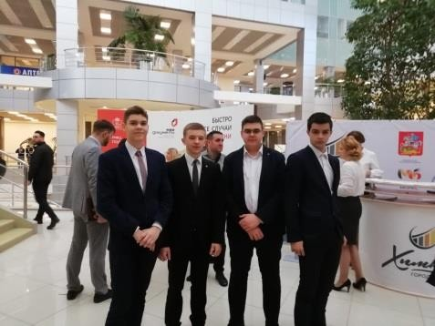
дисциплин в средней школе.
Основой филологического образования является изучение языков – родного и иностранного (английский язык). Второй язык (немецкий) - внеурочная деятельность (1 час в неделю).

Преподавание английского языка определяется традиционной программой углубленного изучения этого языка, предполагает введение в программу новых тем, обогащение изучаемой лексики с учетом обновления живого современного английского языка, что предполагает использование современных изданий,
авторами которых являются носители языка. Профильные учебные предметы:
  - Русский язык – 3 часа;
  - Литература – 5 часов;
  - Иностранный язык (английский) – 6 часов.

В Учебный план данных классов включены обязательные предметы на базовом уровне. За счет компонента образовательной организации выделены дополнительные часы на развитие содержания образования следующих предметов:

«Математика (Алгебра и начала анализа)» (1 час) – с целью развития логического мышления, пространственного воображения, алгоритмической культуры, критичности мышления на уровне, необходимом для последующего профессионального обучения, а также будущей профессиональной деятельности, формирования отношения к математике как к части общечеловеческой культуры через знакомство с историей её развития;

«История России» (1 час) - с целью изучения проблемных вопросов отечественной истории, формирования гражданской идентичности обучающихся;

На развитие содержания образования учебных предметов «Информатика и ИКТ» и «Экономика»,
«Основы финансовой грамотности» из компонента образовательной организации выделено по 1 часу в неделю.

Предмет ОБЖ изучается как самостоятельный с учебной нагрузкой 68 часов на 2 года обучения и формирует у учащихся знания и умения оптимального поведения в чрезвычайных ситуациях, включает отдельные сведения о безопасности жизнедеятельности.

Индивидуализация обучения, подготовка учащихся к осознанному и ответственному выбору сферы будущей профессиональной деятельности в средней школе осуществляется за счет элективных курсов:

10 б класс – «Сложные вопросы русского языка»; 11 б класс – «Говорим и пишем правильно».
В целях реализации социального запроса в учебном плане данных классов из компонента образовательной организации выделено по 1 часу в неделю на изучение Математики (Алгебра и начала анализа) в 11б классе. В 10б классе по 1 часу отводится на изучение курса Истории и изучение Математики (Алгебра и начала анализа).

Технологический профиль
Данное профильное направление в современных условиях призвано обеспечить функциональную грамотность и социальную адаптацию обучающихся на основе приобретения ими компетентностного опыта в сфере учения, познания, профессионального выбора, личностного развития, ценностных ориентаций и смыслового творчества, а также для продолжения углубленного изучения предметов математического цикла при переходе в среднюю школу что и определяет цели обучения математике:

- формирование представлений о математике как универсальном языке науки, средстве моделирования явлений и процессов;
- развитие логического мышления, алгоритмической культуры, критического мышления на уровне, необходимом для будущей профессиональной деятельности, а также последующего обучения в высшей школе;
- воспитание понимания значимости математики для научно-технического прогресса через изучение истории развития математики, эволюции математических идей.

Профильные учебные предметы:

- Математика (Алгебра и начала анализа) – 6 часов;
- Математика (Геометрия) – 2 часа;
- Информатика и ИКТ – 4 часа.

В учебный план 10а, 11а классов включены обязательные предметы на базовом уровне. Такие разделы интегрированного учебного предмета «Обществознание» как «Экономика» и «Право» на базовом уровне изучаются в данных классах в качестве самостоятельных учебных предметов, на развитие содержания образования которых выделено дополнительно по 0, 5 часа за счет компонента образовательной организации.

Также за счет компонента образовательной организации выделены дополнительные часы на развитие содержания образования следующих предметов:

«Математика» (2 часа) – с целью увеличения количества часов, отведённых на преподавание профильного учебного предмета;

«Физика» (1 час), «Химия» (1 час). За счет вариативной части Регионального базисного учебного плана в учебном плане классов математического профиля выделен 1 час на развитие содержания предмета «Основы предпринимательства» - с целью совершенствования системы знаний в экономике и предпринимательской деятельности.

Индивидуализация обучения, подготовка учащихся к осознанному и ответственному выбору сферы будущей профессиональной деятельности осуществляется за счет занятий внеурочной деятельности, дополнительного образования, курсов.

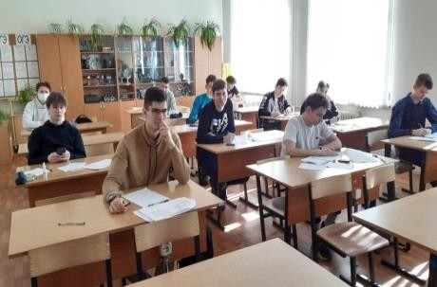
Выбор профильных курсов обусловлен социальным запросом обучающихся и их профессиональным самоопределением.

Индивидуализация обучения, подготовка учащихся к осознанному и ответственному выбору сферы будущей профессиональной деятельности осуществляется за счет курсов:
11 а класс – «Уравнения и неравенства» 11 а класс – «Решение уравнений с параметром»

Учебная деятельность школы имеет логическое продолжение в программах дополнительного образования.

Основная задача дополнительного образования – создать условия для самоопределения, самовыражения учащихся, развития и реализации из творческих, интеллектуальных возможностей.

Система занятий по развитию творческих способностей обучающихся в формируется через использование новых технологий преподавания, которые обеспечивают комплексное развитие памяти, внимания, развивает интуицию, нестандартное творческое мышление предполагает введение в дополнительное образование музейной технологии, экскурсионной деятельности.
Актуальность данного вида деятельности подтверждает повышение качества образования обучающихся первой, второй, третьей ступеней обучения, второе место в рейтинге победителей и призеров предметных олимпиад муниципального и регионального уровня.

При составлении Учебного плана основной в аспект в образовании делается на укрепление физического и нервно-психологического здоровья, на социально-трудовую адаптацию учащихся на всех ступенях обучения, а так же на достижение конечного результата по реализации Национальной образовательной инициативы «Наша новая школа», программы развития, инновационной образовательной программы ОУ.

Учебный план на 2021-2022 учебный год сбалансирован относительно инвариантной части. Реализация учебного плана обеспечена необходимыми кадрами, специалистами соответствующей квалификации.

На протяжении ряда лет по инициативе Федеральной службы по надзору в сфере образования и науки (Рособрнадзор) в образовательном учреждении проходит Акция «Единый день сдачи ЕГЭ родителями».

Завершается среднее общее образование государственной итоговой аттестацией за курс среднего общего образования.

При реализации Учебного плана в 2020-2021 учебном году использовались учебники в соответствии с перечнем, утвержденным приказом Министерства образования и науки Российской Федерации «Об утверждении федерального перечня учебников, рекомендуемых к использованию при реализации имеющих государственную аккредитацию образовательных
программ начального общего, основного общего, среднего общего образования» от 28.12.2018
№345.

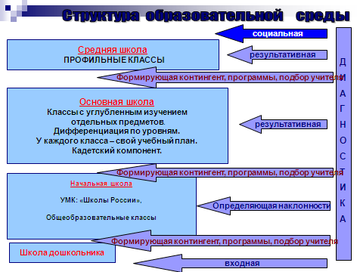

Информация о реализации программ дополнительного образования в ОУ

В процессе формирования личности воспитание как целенаправленное воздействие на человека играет определяющую роль, так как именно посредством его в сознании и поведении детей формируются основные социальные, нравственные и культурные ценности, которыми руководствуется общество в своей жизнедеятельности.
В нашей школе создана целостная воспитательная система, разработаны программы, посредством которых реализуется содержание основных направлений воспитательного процесса. С 2020 года система дополнительного образования приобретает новые формы. В школе проведена большая работа по перепрофилированию программ ДОПОЛНИТЕЛЬНОГО ОБРАЗОВАНИЯ и внесении их в Единый реестр и систему ПФДО.

Направления кружковой работы

№  п/п | ФИО педагога | Наименование программы | Направленность | Количество  учащихся
1 | Золоторева Ю.Д. | Чудесный мир | Социально-педагогическая | 15
2 | Жабкина О.Н. | Лего-конструирование | Техническая | 60
3 | Прядко А.Н. | Театр КВН | Художественное | 15
4 | Борисова Н.Б. | Вокальная студия | Художественное | 15
5 | Федоткин А.С. | В мире животных | Естественно-научная | 30

6 | Крячко С.В. | Экологический театр | Естественно-научная | 30
7 | Орлова О.Е. | Экологический клуб  «Элладо» | Естественно-научная | 15
8 | Чупрынов В.В. | Техническое  моделирование | Техническое | 60
9 | Головань А.И. | Видеостудия | Техническое | 30
10 | Морозова В.А. | Бумагопластика | Художественное | 30
11 | Немых Н.П. | Конструирование и  моделирование из ткани | Техническое | 15
2 | Закутская Т.Л. | Художественная студия с  элементами дизайна | Художественное | 30
13 | Пантелеймонова  А.В. | Робототехника | Техническое | 30
14 | Конева А.А. | Художественное слово | Художественное | 15
15 | Федоткин А.С. | Ментальная арифметика | Техническое | 30
16 | Кизян Е.Е | Школа Волонтера | Социально-педагогическое | 30

Все кружки - на базе школы. Занятость в дополнительном образовании составила - 91%. В течение года кружковцы принимали активное участие школьных мероприятиях:
- праздник для классов «День первоклассника»;
- Открытое мероприятие «Лучшей маме на свете»
- новогодний серпантин для первых классов «В гостях у сказки!»;
- праздничный концерт «Вы самые прекрасные!»- в честь 8 марта;
Благодаря профессионализму педагогов дополнительного образования, активности педагогического коллектива в школе создана особая атмосфера – атмосфера заинтересованности и творчества.
Учителями (классным руководителем и руководителем кружка) накапливаются и сохраняются материалы о личностном развитии учащихся (диагностические карты), ведутся журналы кружковой работы, Школа активно включилась в систему персонифицированного финансирования дополнительного образования.
Активно привлекаются к организации внеурочной деятельности и родители обучающихся.
Так, в этом учебном году совместно с родителями были проведены такие мероприятия как:
«День первоклассника», « Новогодние сказки», классные чаепития, экскурсии.
Спортивные секции

Название | Объединени  е | Кол-во групп | Кол-во уч-ся | ФИО руководителя
Секция «Баскетбол» | 1 | 2 | 24 | Олейников М.А.
Секция «Мини-футбол» | 1 | 2 | 30 | Олейников М.А.
Секция «Легкая  атлетика» | 1 | 2 | 30 | Нестеренко Н.В.
Секция «Волейбол» | 1 | 2 | 30 | Прудников Р.Э.

оказание платных образовательных услуг

- «Обучение эстрадным танцам»;

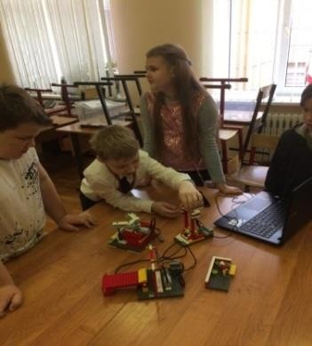
- «Развитие деятельностных способностей школьников. Умники и умницы»;
- «Физкультурно-спортивное развитие»;
- «Изобразительное искусство»;
- «Развитие деятельностных способностей у учащихся старших классов»;
- «Английский язык»;
- «Развитие деятельностных способностей школьников посредством информационных технологий. Проектная деятельность»;
- «Развитие деятельностных способностей школьников посредством информационных технологий. Наглядная геометрия»;
- «Развитие деятельностных способностей школьников. Интеллектика»;
- «Адаптация детей к условиям школьной жизни».

Организация изучения иностранных языков

Обучение иностранным языкам, формирующее коммуникативные компетенции, рассматривается, как одно из приоритетных направлений модернизации школьного образования и направлено на реализацию его основных целей, на развитие у школьников культуры иноязычного общения. В школе организовано изучение английского языка в соответствии с требованием образовательных стандартов.
Обучение английскому языку начинается в начальной школе со второго класса, что реализует принцип непрерывного образования по иностранному языку в общеобразовательной школе, соответствующий современной потребности личности и общества.
В МАОУ СОШ №7 с УИОП на старшей ступени обучения функционируют 2 профильных филологических класса, в которых английский язык ведется 6 часов в неделю. Дополнительно элективным курсом осуществляется изучение немецкого языка.
Для выполнения программных требований по предмету
«Иностранный язык» класс делится на 2 группы, при наполняемости 25 и более человек. На уроках иностранного языка при таком делении ученики имеют возможность лучше овладеть устной речью, сформировать необходимые речевые навыки и умения. Это дает возможность учитывать современные тенденции в методике преподавания иностранного языка, помогает расширить эрудицию
обучающихся, их филологический кругозор.
Поскольку процесс обучения иностранным языкам имеет коммуникативную направленность, то он рассматривается нами как процесс взаимодействия учителя и учащихся, учащихся друг с другом.
Используемые в процессе изучения предмета английский язык ТСО и ИКТ позволяют повысить качество и эффективность преподавания и способствуют более глубокому и эффективному освоению навыков разговорной и письменной речи.
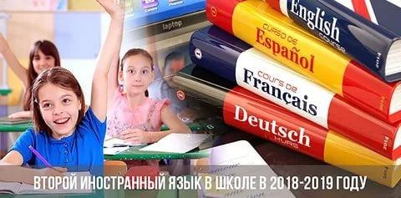
В текущем учебном году средний показатель качества знаний по иностранному языку (английскому) при 100% успеваемости составил 82%, что выше прошлогоднего показателя
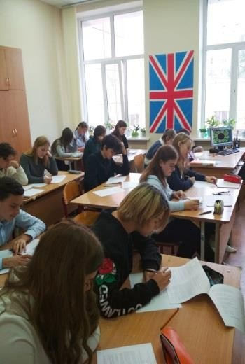
на 3%. Внеклассная работа по предмету велась в двух направлениях:
внеурочная деятельность и кружковая работа.
В начале учебного года были
разработаны и утверждены рабочие программы дополнительного образования «Английский клуб», «Magic English». В рамках оказания платных образовательных услуг в ОУ – « Английский язык» для учащихся 1-4, 6-х классов.

Традиционно в школе (декабрь, апрель) в рамках сотрудничества в области инновационной образовательной деятельности, выявления и поддержки талантливых детей, реализации дополнительных образовательных программ, развития системы ранней профессиональной ориентации обучающихся проводятся мероприятия «Волшебный мир English».

Образовательные технологии и методы обучения, используемые в образовательном процессе
С целью обеспечения качества результатов обучения педагоги МАОУ СОШ №7 с УИОП используют различные образовательные технологии и методы обучения:
  - Технология личностно-ориентированного обучения, основанного на создании особого вида мотивации – проблемной
  - Современные технологии изучения иностранного языка, основанные на коммуникативно- ориентированном подходе, способствующие успешному формированию языковых навыков, развитию основных видов речевой деятельности, мотивации учения в целом
  - Технология развития критического мышления, направленная на выработку аналитической мыслительной деятельности при работе с текстовыми учебниками
  - Технологии педагогических мастерских;
  - Технология обучения как учебного исследования;
  - Гуманитарно-личностная технология;
  - Предметно-ориентированная технология обучения;
  - Технология дистанционного обучения;
  - Технология оценивания достижения учащегося (технология портфолио, рейтинговые технологии);
  - Технология проведения дискуссий;
  - Тренинговые технологии;
  - Технологии сотрудничества;
  - Технология разноуровневого обучения;
  - Технология модульного обучения;
  - Перспективно-опережающее учение с использованием опорных схем при комментируемом управлении;
  - Информационные технологии;
  - Здоровьесберегающие технологии;
  - Проблемное обучение;
  - Технология индивидуализации обучения;
  - Технология реализации теории поэтапного формирования умственных действий;
  - Технология образовательной ситуации, в результате которой реализуется внутренняя логика, развитие учащихся по отношению к изучаемому вопросу;
  - Технология реализации теории поэтапного формирования умственных действий;
  - Технология коллективного взаимообучения (совершенствуются навыки логичного мышления, понимания, развиваются навыки мыслительной деятельности, формируется адекватная самооценка своих возможностей и способностей).
  - Субъектно-ориентированная технология.
  - Личностно-ориентированная технология.
  - Индивидуально-ориентированная технология.
  - Игровые технологии, опираются на потребности личности самовыражении, самоутверждении, самореализации, формируют воображение, готовность к общественно значимой деятельности учения.

Основные направления воспитательной деятельности

Основные мероприятия и направления работы по духовно-нравственному воспитанию
учащихся в 2022-2023 учебном году:

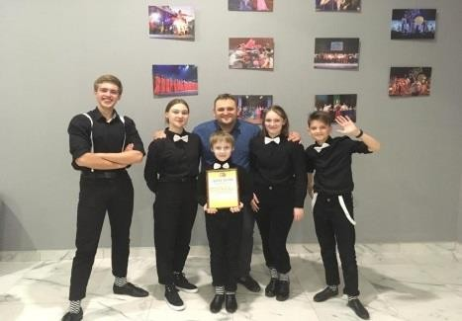
В соответствии с Законом Российской Федерации “Об образовании” и «Концепции духовно-нравственного развития и воспитания личности гражданина России»:
развивающемуся обществу нужны нравственные, предприимчивые люди, которые могут самостоятельно принимать общественные решения в ситуации выбора, прогнозируя последствия, способные к сотрудничеству, обладающие развитым чувством ответственности за судьбу
страны. Поэтому приоритетным направлением в воспитании подрастающего поколения является духовно-нравственное воспитание.
В основу образовательного процесса духовно-нравственного воспитания заложена реализация деятельности через:
- учебно-воспитательный процесс;
- нормативно – правовое и информационно-методическое обеспечение;
- информационно-просветительская и культурно- просветительская деятельность;
- педагогическое сопровождение семьи в вопросах духовно- нравственного воспитания детей;
- социальное служение и благотворительные акции;
- работа по вопросам духовно-нравственного воспитания и просвещения населения;
- система воспитательных мероприятий школы, реализуемых совместно с учреждениями дополнительного образования;
- взаимодействие с семьями учащихся;
Все эти направления лежат в основе сотрудничества с учреждениями образования и культуры города г.о. Балашиха: Центром детского и семейного чтения МБУК ЦБС им. Андрея Белого, краеведческим музеем мкр. Железнодорожный, Муниципальным бюджетным учреждением дополнительного образования "Дворец творчества детей и молодежи", Центром детского технического творчества, ДК «Чайка», ДК «Родник», Муниципальным автономным учреждением дополнительного образования «Художественная школа».
Духовность тесно связана с национальной идеей процветания и защиты современной России, без нее невозможно добиться серьезного результата ни в политике, ни в экономике, ни в системе образования. Огромную роль в формировании духовных ценностей играют традиции школы.
Педагогический коллектив школы старается разнообразить досуг школьников, вовлекая их в экскурсионную работу, исследовательскую деятельность, волонтерское движение.
Воспитание ценностного отношения к прекрасному, формирование представлений об эстетических идеалах и ценностях происходит на занятиях кружков художественно- эстетического цикла, уроков технологии, результатом которых являются ежегодные творческие
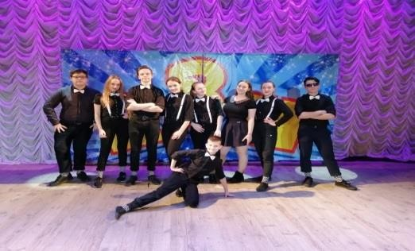
выставки. В течение учебного года в школе проходили выставки детских работ: выставки рисунков «Осенний калейдоскоп», «Моя любимая мама» «Традиционная кукла»,
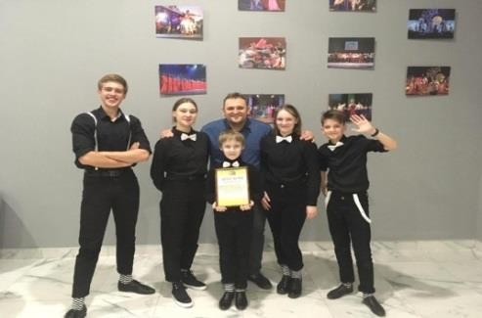
«Новогодний калейдоскоп», «Пасха в моем доме» (прекрасные работы были представлены для благотворительной ярмарки в Храме Преображения Господня в Саввино в Железнодорожном), «Волшебные краски лета».

Формирование активной жизненной позиции, личности, способной отвечать за свои поступки, лидерских качеств происходит в период организации и проведении в социально значимых дел.
В школе создан и активно работает Совет старшеклассников. Председателем с 2020-2021 года была избран Перегонцев Егор, котоый продолжил свою деятельность в 2022-2023 учебном году.

Советом старшеклассников в течение учебного года были подготовлены и проведены Коллективно-творческие дела такие как День учителя (День пионерии), День самоуправления. Новогодний фейерверк. 8 марта - женский праздник, Последний звонок 9 классов, Выпускной вечер.
Ко дню учителя, Новому году, 8 марта, 9 мая (дистанционно) были поведены конкурсы настенных газет, приуроченных к праздничным датам.
В течение года в школе совместно с Советом старшеклассников были проведены акции, направленные на:
- формирование бережного отношения к природе. («Спасите птиц от голода», «Посади свой лес», «Чистый школьный двор», «Лес Победы»), классный час «Раздельный мусор»;
- воспитание уважительного отношения к труду педагога (видеофильм «Поздравь педагога»),
- формирования уважения к защитникам Родины; («Вахта Памяти в честь 76-летия Победы в Великой Отечественной войне» «Возложение цветов к мемориальной доске Героя Советского союза Ю.С. Соколова»)
- формирование ценностного отношения к здоровью и здоровому образу жизни (флешмоб
«Живи, двигайся, дыши!» и акция « День здоровья»).
В течение года с учащимися проводились беседы по нравственной тематике: «Частичка моего сердца», «Давайте, друзья, потолкуем о маме»,» (Авдюнина Ю.Д..), «Что такое толерантность» (Соломинцева Е. Б,) «Памяти Холокоста» (Конева А.А,), «Женщины на войне» (Смугалова Л.А.), «Мир, который сберегли наши прадеды» (Башкинова С.Б..) «Памяти павших будем достойны» (Орлова О.Е.) , организованы творческие конкурсы среди учащихся 1-6 кл.: «Традиции моей семьи» (1-4 кл.), «Красота родной природы» (3-6 класс), «Мои друзья» (1-3 класс), «Сделаем мир добрее»(1- 4 класс), «Турнир по шашкам» (1-4 класс).
Формирование правовой культуры подростков – одна из основных задач воспитательной работы. Основу ее составляют такие важнейшие характеристики как знание своих прав и обязанностей, чувство собственного достоинства и уважения окружающих, миролюбие,
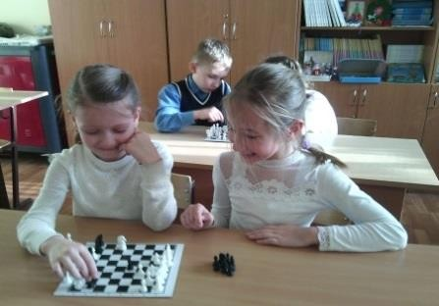
терпимость; основных правовых ценностей, знаний о правах, свободах человека, способах их реализации, об основных отраслях права, включая знания о государстве, о выборах; пониманию прав и обязанностей гражданина Российской Федерации, ценности (солидарности, справедливости, гражданского долга, уважения к правам других, толерантности), а также необходимые социальные компетенции через получение практических навыков применения этих знаний в жизни.
Формирование культуры межнациональных отношений – еще одно из направлений воспитательной работы в школе. Ведется работа по развитию у учащихся толерантного мышления. Большое внимание уделяется противодействию проявлениям экстремизма, деятельности неформальных молодежных объединений экстремистского толка: «Вместе мы сделаем мир толерантней», (беседы «Кто такие неформалы», тематические уроки «Быть гражданином », «Молодежные игры. К чему они приведут?», тематические классные часы
«Памяти жертв терроризма», «Политический экстремизм и права человека» Круглый стол « Единстве наша сила».
Формирование правовой культуры у всех категорий участников образовательного процесса проходит через включение обучающихся в творческие мероприятия, организацию доверительного общения среди подростков, предоставление альтернативы проведения свободного времени.
В течение года и на протяжении многих лет большое значение придавалось изучению правовых документов учащимися, родителями. Согласно плану учащиеся изучали Конвенцию ООН о правах ребенка, Устав школы, Конституцию РФ, Кодексы РФ.

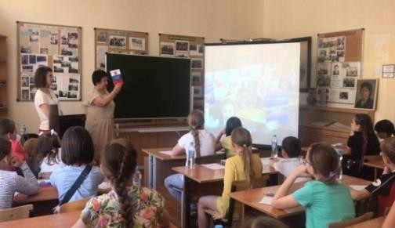
Социальным педагогом школы совместно с классными руководителями в ноябре 2022 года проведены беседы в рамках Дня правовой помощи
детям по темам: «Подросток и закон», «Правовая компетентность», «Что я знаю о моих правах?»,
«Неформальные объединения молодежи; учителями истории и обществознания Васильевой Н.В. и Прядко А.Н. проведен цикл правовых лекториев с использованием современных технологий.

Участие ОУ в конкурсах, соревнованиях, слетах и т.д.

Победители всероссийских, региональных, муниципальных мероприятий в 2022-2023 учебном году
Всероссийский-15–призеров и победителей Региональный- 6–призеров и победителей
Муниципальный -134- призеров и победителей
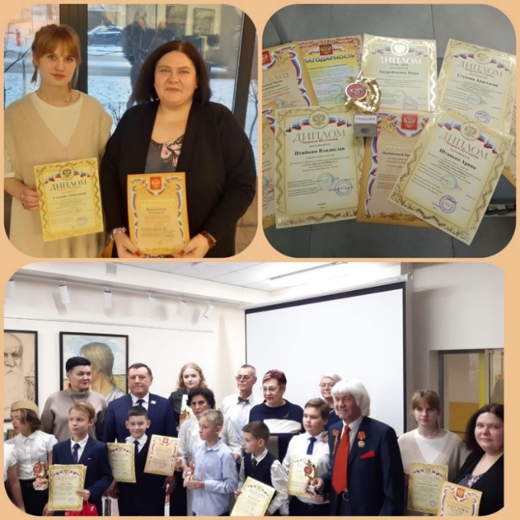
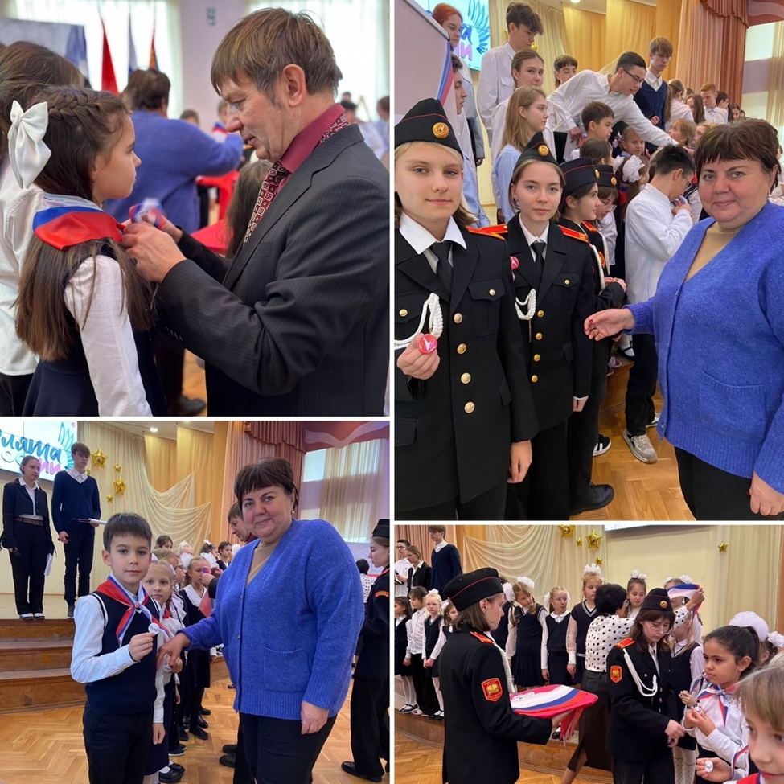

21. Реализация образовательного проекта «Наука в Подмосковье»

в 2022- 2023 учебном году.

Дополнительное образование в МАОУ СОШ № 7 с УИОП ориентировано на включение детей в практическое освоение разных образовательных областей. Направления дополнительного образования создавались с учетом потребностей и интересов обучающихся и возможностей школы. Набор видов деятельности подвижен и отражает как постоянные, так и быстро меняющиеся интересы детей и подростков. Дополнительное образование в школе организовано по 6 профилям: естественнонаучному, техническому, художественному, туристско- краеведческому, физкультурно-спортивному и социально-педагогическому.
Система дополнительного образования в МАОУ СОШ № 7 создаёт каждому ученику условия для самореализации и профессиональной ориентации, обеспечивает духовное, интеллектуальное и физическое развитие личности ребенка; организацию досуга учащихся, отвлечение их от негативного влияния социума.
В 2022-2023 учебном году на базе МАОУ СОШ № 7 с УИОП наиболее эффективно была продолжена работа прошлых лет 3-х объединений дополнительного образования:
- естественно - научное (экологический кружок «Эко-театр», рук. Крячко С.В.);

- техническое (кружок «Моделирование и ЛЕГО - конструирование», рук. Жабкина О.Н., кружок «Робототехника», рук. Пантелеймонова А.В.).;

Основные мероприятия и направления работы по патриотическому воспитанию
Патриотическое воспитание в школе является составной частью воспитания в целом и представляет систематическую и целенаправленную деятельность руководства школы, педагогического коллектива, родителей учащихся, органов ученического самоуправления по
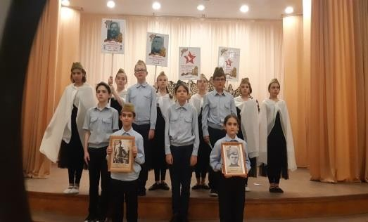
формированию у детей и подростков высокого патриотического сознания, чувства верности своему Отечеству, готовности к выполнению гражданского долга и конституционных обязанностей.
Гражданская компетентность формируется разными путями, в т.ч. через знакомство на уроках с Конвенцией о правах ребенка, участие в акциях, знакомство и изучение истории государственных, областных символов, атрибутов. В школе
проводится ряд мероприятий, посвященных героическим страницам истории нашей Родины.
В школе активно действует Музей под руководством Прядко Александра Николаевича. Основными направлениями работы музея истории школы «Радуга» являются:Мир музеев: экскурсионная деятельность, изучение и пропаганда культурно-исторического наследия Москвы, Подмосковья, России;

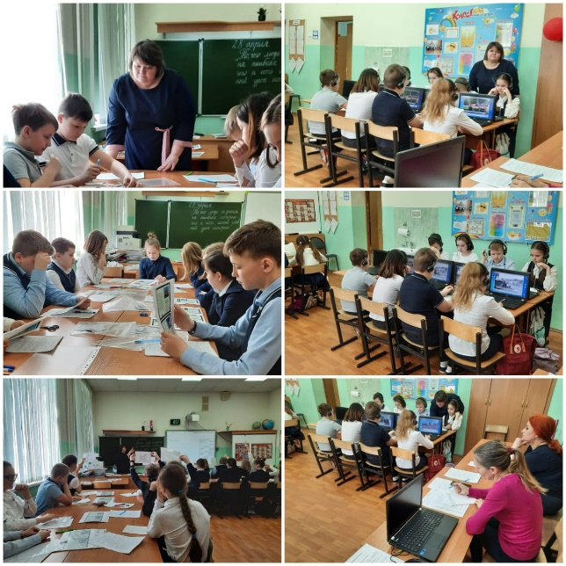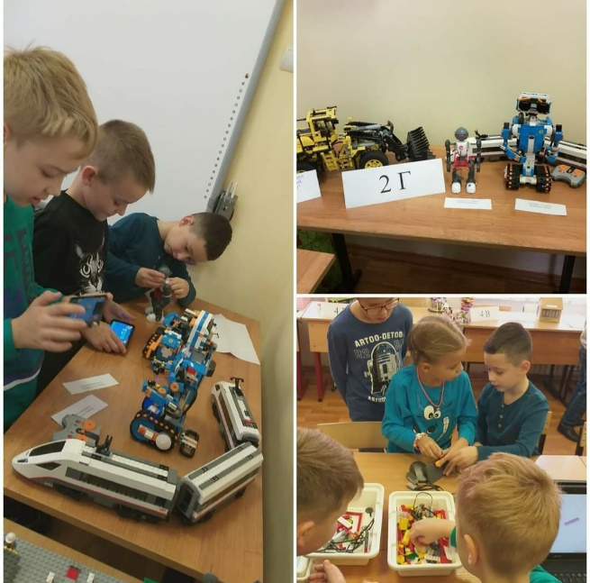
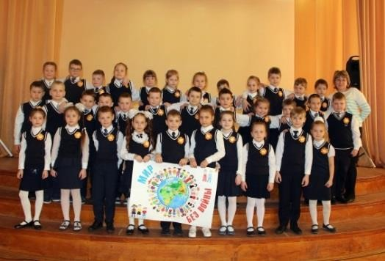
  - Краеведение: изучение и пропаганда истории родного края;
  - Фондовая работа: пополнение, изучение и хранение фондов,
  - Школа музейных наук. Музейная деятельность по сбору информации, исследованию и пропаганде истории школы
  - Работа с ветеранами. Встречи и рассказы о них.
  - Культурно-массовая работа. Проведение экскурсий, конференций, тематических классных часов и др.
В течение года были организованы экскурсии:
в Кусково, Коломенское; Сергиев Посад; Московский Кремль; Палеонтологический, Музей обороны Москвы, Эко центр МГУ; Дарвиновский музей; ГМИИ им. А.С. Пушкина; Музей войск ПВО в мкр. Заря, Музей ВОВ на Поклонной горе.
В школе созданы и действуют отряд Юнармия (6б класс), на базе 9В, 6а и 6к классов функционируют кадетские класс. Основное направление деятельности – это патриотическое воспитание, изучение истории родного края, истории Великой Отечественной войны, проведение спортивных мероприятий, акций.
В феврале 2022 года на базе музея ПВО мкр. Заря было проведено торжественное мероприятие, посвященное Дню защитника Отечества.
Юнармейцами нашей школы - достойные продолжатели патриотического движения в
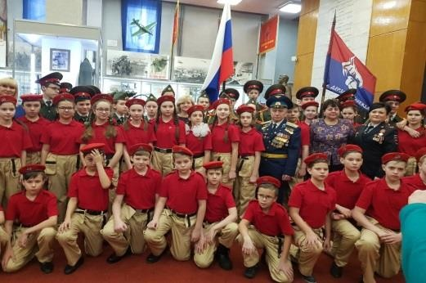
школе. Юнармейцы активно принимали участие в открытых мероприятиях школы: в честь 23 февраля, 9 мая, конкурсах и соревнованиях городского округа Балашиха.
Администрация школы ведущую роль отводит гражданско-патриотическому воспитанию молодого поколения. Совместная работа педагогического коллектива, учащихся, родителей ориентирована на
решение следующих задач:
- содействие формированию гражданского самосознания, ответственности за судьбу Родины, любви к своему краю; уважительного отношения к истории своей страны.
- формирование нравственных основ личности, повышение уровня духовной культуры;
- формирование позитивного отношения к военной службе и положительной мотивации у молодых людей относительно прохождения военной службы.
В течение года педагогами проведена огромная работа в данном направлении:
- проведены классные часы и беседы, посвященные Дню защитника Отечества
- участие в спортивных состязаниях школьного, муниципального, регионального уровней;
- учителями-предметниками истории и литературы организованы уроки мужества, литературные гостиные с применением ИКТ в 5-11 классах;
- участие в муниципальных патриотических конкурсах и слетах.
21.Основные мероприятия и направления работы по духовно-нравственному воспитанию
учащихся в 2022-2023 учебном году, полученные результаты.
В соответствии с Законом Российской Федерации “Об образовании” и «Концепции духовно-нравственного развития и воспитания личности гражданина России»: развивающемуся обществу нужны нравственные, предприимчивые люди, которые могут самостоятельно принимать общественные решения в ситуации выбора, прогнозируя последствия, способные к сотрудничеству, обладающие развитым чувством ответственности за судьбу страны. Поэтому

приоритетным направлением в воспитании подрастающего поколения является духовно- нравственное воспитание.
Духовность тесно связана с национальной идеей процветания и защиты современной России, без нее невозможно добиться серьезного результата ни в политике, ни в экономике, ни в системе образования.
Перед школой стояла задача создания необходимых условий для духовно-нравственного воспитания учащихся через:
- взаимодействие с семьями учащихся;
- учебно-воспитательный процесс;
- информационно - просветительскую работу;
- систему воспитательных мероприятий школы, реализуемых совместно с учреждениями
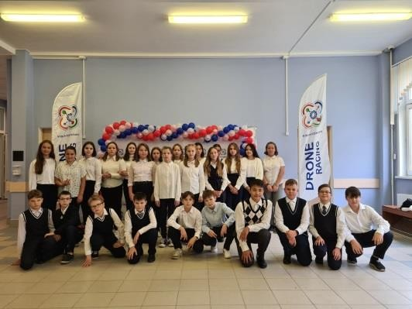
дополнительного образования.
Огромную роль в формировании духовных ценностей играют традиции школы.
В течение многих лет наша школа активно сотрудничает с культурными учреждениями г.о. Балашиха: Центром детского и семейного чтения МБУК ЦБС им. Андрея Белого, краеведческим музеем мкр. Железнодорожный, Муниципальным бюджетным учреждением дополнительного образования "Дворец творчества детей и молодежи", Центром детского
технического творчества, Центром детского творчества «Истоки», ДК «Чайка», ДК «Родник», Муниципальным автономным учреждением дополнительного образования Художественная школа мкр.Павлино., а таже с детским технопарком КВАНТОРИУМ.
Педагогический коллектив школы старается разнообразить досуг школьников, вовлекая их в экскурсионную работу, исследовательскую деятельность, волонтерское движение. Воспитание ценностного отношения к прекрасному, формирование представлений об эстетических идеалах и ценностях происходит на занятиях кружков художественно- эстетического цикла, уроков технологии, результатом которых являются ежегодные творческие
выставки.
В течение учебного года в школе проходили выставки детских работ: выставки рисунков
«Осенний калейдоскоп», «Моя любимая мама» «Традиционная кукла», «Новогодний калейдоскоп», «Пасха в моем доме» (прекрасные работы были представлены для благотворительной ярмарки в Храме Преображения Господня в Саввино в Железнодорожном),
«Волшебные краски лета».
Формирование активной жизненной позиции, личности, способной отвечать за свои поступки, лидерских качеств происходит в период организации и проведении в социально значимых дел.
Советом старшеклассников в течение учебного года были подготовлены и проведены Коллективно-творческие дела, такие как День учителя (Сказочный день), День самоуправления. Новогодний фейерверк. 8 марта - женский праздник, Последний звонок 11-х классов, Выпускной вечер.
Ко дню учителя, Юбилею нашей школы Новому году, 23 февраля, 8 марта, 9 мая (дистанционно) были поведены конкурсы настенных газет, приуроченных к праздничным датам, Традиционно были проведены Школьные конкурсы «Художественное чтение», «Битва хоров»,
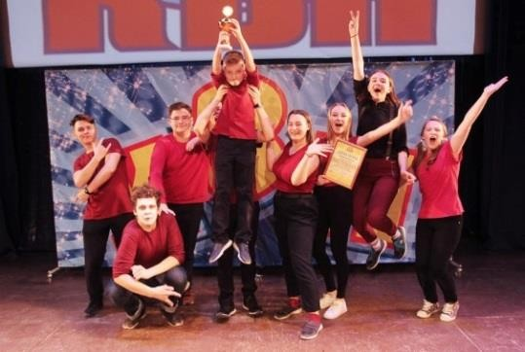
«Танцевальный батл», «Игра на музыкальных инструментах»

В течение года в школе совместно с Советом старшеклассников были проведены акции, направленные на:
- формирование бережного отношения к природе. («Спасите птиц от голода», «Посади свой лес», «Чистый школьный двор», «Лес Победы»);
- воспитание уважительного отношения к труду педагога (подготовлены слайд-шоу «Поздравь педагога», «Школьный

Юбилей»),
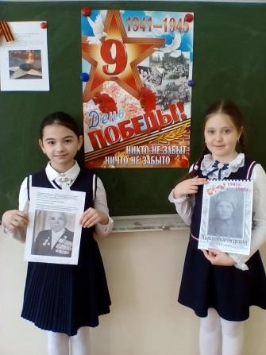
- формирования уважения к защитникам Родины; («Вахта Памяти», «Возложение памятного венка и цветов к мемориальной доске Героя Советского союза Ю.С. Соколова») - формирование ценностного отношения к здоровью и здоровому образу жизни (флешмоб «Живи, двигайся, дыши!» и акция « День здоровья»).
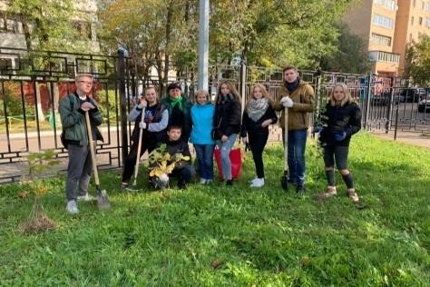
В течение года с учащимися проводились беседы по нравственной тематике: «Частичка моего сердца» (Крячко С.В.), «Давайте, друзья, потолкуем о маме»,» ( Золотарева Ю.Д.), «Что такое толерантность» (Коломейцева В.Г.) «Памяти блокады Ленинграда» (Конева А.А,), «У войны не женское лицо» (Смугалова Л.А.), «Спасибо деду за Победу» (Башкинова С.Б..) и другие. Были организованы творческие
конкурсы среди учащихся 1-6 кл.: «Традиции моей семьи» (1-4 кл.), «Красота родной природы» (3-6 кл.), «Мои друзья» (1-3 кл.), «Сделаем мир добрее»(1- 4 кл.).
Формирование правовой культуры подростков – одна из основных задач воспитательной работы. Основу ее составляют такие важнейшие характеристики как знание своих прав и обязанностей, чувство собственного достоинства и уважения окружающих, миролюбие, терпимость; основных правовых
ценностей, знаний о правах, свободах человека, способах их реализации, об основных отраслях права, включая знания о государстве, о выборах; пониманию
прав и обязанностей гражданина Российской Федерации, ценности (солидарности, справедливости, гражданского долга, уважения к правам других, толерантности), а также необходимые социальные компетенции через получение практических навыков применения этих знаний в жизни.
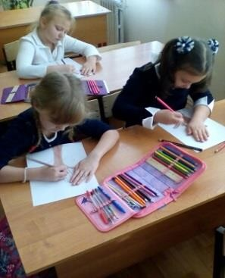
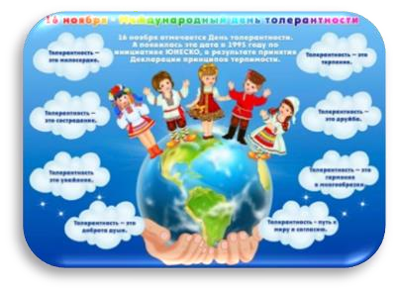
Формирование культуры межнациональных отношений – еще одно из направлений воспитательной работы в школе. Ведется работа по развитию у учащихся толерантного мышления. Большое внимание уделяется противодействию проявлениям экстремизма, деятельности неформальных молодежных объединений экстремистского толка: «Вместе мы сделаем мир толерантней», (беседы «Неформальные движения, Наше к ним отношение», тематические уроки «Быть гражданином - патриотом»,
«Взаимоотношения подростков», тематические классные часы
«Памяти жертв терроризма», «Политический экстремизм и права человека» Круглый стол «В единстве наша сила, в преддверии выборов Президента Российской Федерации» и т.д.)
Формирование правовой культуры у всех категорий участников образовательного процесса проходит через включение обучающихся в творческие мероприятия, организацию доверительного общения среди подростков, предоставление альтернативы проведения свободного времени.
В течение года большое значение придавалось изучению правовых документов учащимися, родителями. Согласно плану
учащиеся изучали Конвенцию ООН о правах ребенка, Устав школы, Конституцию РФ, Кодексы РФ.

Виды внеклассной, внеурочной деятельности.

Для обеспечения слияния обучения и воспитания в Федеральный учебный план введен раздел «Внеурочная деятельность», определены направления ее реализации и описаны формы проведения занятий.

В образовательном учреждении создана модель организации внеурочной деятельности в 1-4- х, 5-6-7-8-9-10-х классах.
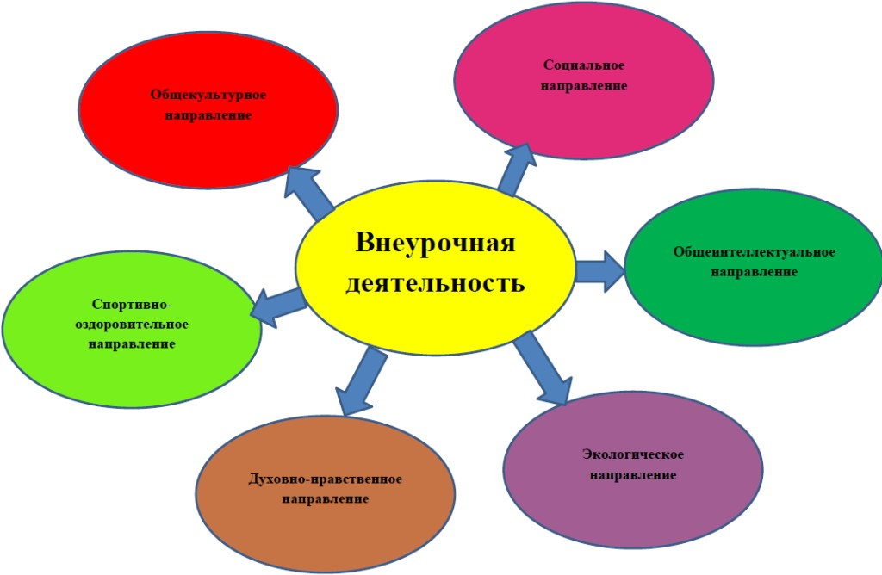

На базе ОУ организована деятельность творческих, интеллектуальных, спортивных секций, кружков для реализации программ внеурочной деятельности. Главная задача педагогов, осуществляющих внеурочную работу - формирование личности обучающегося, которая является принципиальным условием его самоопределения в той или иной социокультурной ситуации.
Реализация программ внеурочной деятельности четко направлена на поэтапное достижение трех уровней результатов:
- приобретение школьником социальных знаний,
- формирование позитивных отношений школьника к базовым ценностям общества (человек, семья, Отечество, природа, мир, знания, труд, культура), ценностного отношения к социальной реальности в целом;
- получение школьником опыта самостоятельного социального действия.
Рассматривая вопросы организации внеурочной деятельности в первых, вторых и третьих классах, и, в частности, выбора ее содержательных направлений, прежде всего, ориентировались на запросы родителей, законных представителей обучающихся, на приоритетные направления деятельности школы.
Основным преимуществом внеурочной деятельности является предоставление обучающимся возможности широкого спектра занятий, направленных на их развитие. Часы, отводимые на внеурочную деятельность, использовались по желанию обучающихся и в формах,
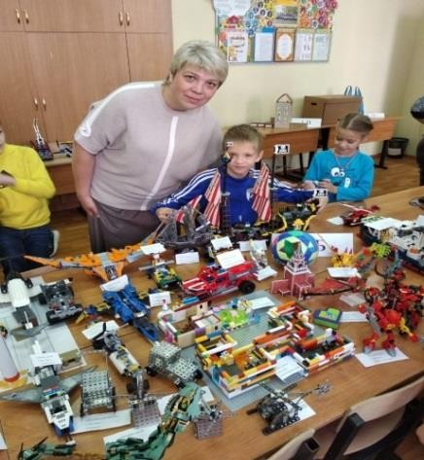
отличительных от урочной системы обучения: экскурсии, викторины, библиотечные уроки, презентации, КВН и др.
Модель внеурочной деятельности в 1-4-х классах МАОУ СОШ № 7 с УИОП выстроена на основе оптимизации всех внутренних ресурсов образовательного учреждения, т.к. в ее реализации принимают участие все педагогические работники образовательного учреждения:
  - учителя начальной школы,
  - учителя-предметники,
  - социальный педагог,
  - педагог-психолог,
  - педагог дополнительного образования,
  - руководитель школьного музея,
  - заведующая школьной библиотекой.

В 2022-2023 году в рамках урочной и внеурочной деятельности еженедельно проводились тематические классные часы « Разговоры о важном».
Координирующую роль в нашей модели организации внеурочной деятельности выполняет, классные руководители 1-4-х классов, которые в соответствии со своими функциями и задачами:
  - взаимодействуют с педагогическими работниками, а также учебно-вспомогательным персоналом общеобразовательного учреждения;
  - организуют в классе образовательный процесс, оптимальный для развития положительного потенциала личности обучающихся в рамках деятельности общешкольного коллектива;
  - организуют систему отношений через разнообразные формы воспитывающей деятельности коллектива класса, в перспективе, через органы самоуправления класса;
  - организуют социально значимую, творческую деятельность обучающихся.

Преимущества оптимизационной модели состоят в минимизации финансовых расходов на внеурочную деятельность, создании единого образовательного и методического пространства в образовательном учреждении, содержательном и организационном единстве всех его структурных подразделений.
Внеурочная деятельность является важной составной частью содержания образования, увеличивающая вариативность и адаптивность к интересам, потребностям и способностям школьников.
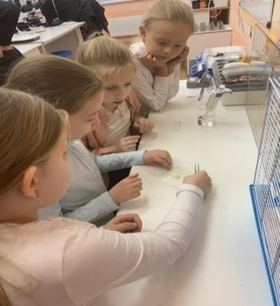
Согласно требованиям ФГОС НОО в учебном плане 1-4-х классов отведено 10 часов еженедельно на организацию занятий по направлениям внеурочной деятельности, которые являются неотъемлемой частью образовательного процесса.

Виды внеурочной деятельности
  - игровая;
  - познавательная;
  - проблемно-ценностное общение;
  - досугово-развлекательная деятельность (досуговое общение);
  - художественное творчество;
  - социальное творчество (социально преобразующая добровольческая деятельность);
  - спортивно-оздоровительная деятельность.

- Спортивно-оздоровительное направление. Оно представлено в МАОУ СОШ № 7 игротеками «Игры народов мира», «Подвижные игры», целью которой является укрепление здоровья, развитие двигательных способностей, получение теоретических и практических знаний о здоровом образе жизни. Повышенная двигательная активность - биологическая потребность младшего школьника, от степени удовлетворения которой зависит его здоровье и общее развитие. Программа курса «Формула правильного питания» не только формирует у ребенка рациональное отношение к собственному питанию, но и дает представление об основных принципах здорового образа жизни. Поскольку питание является важнейшим фактором здоровья человека.
- Общеинтеллектуальное направление. «Вокальная студия», изостудией
«Волшебная кисточка», интеллектуальным клубами «Логика», «Развитие речи», «Читайка»,
«Шахматная Азбука» и проектной деятельностью. Их целью является раскрытие новых способностей обучающихся в области творчества, развитие умения видеть жизнь глазами творческого человека, приобщение к чтению. По этому направлению педагоги осуществляет свою работу в форме игровых занятий, мини-спектаклей, конкурсов, выставок.
- Общекультурное направление представлено кружком «Школа вежливых наук». Программа нацелена на формирование базовой культуры личности младшего школьника, а также способствует формированию навыков поведения в обществе, воспитанию чувства коллективизма, формированию этической культуры, дружелюбия и вежливости, уважения и чуткости по отношению к другим людям; формированию осознанного стремления выполнять правила гигиены здоровья и вести здоровый образ жизни. Театральный кружок «Театр-творчество-дети» способствует творческому развитию ребенка, формирует разноообразные , нужные в социуме,
коммуникативные навыки. Деятельность клуба «Живая природа» направлена на формирование экологической культуры и базируется на идеях гуманистической педагогики, на новых технологиях развития экологического сознания. Содержание программы носит личностно-ориентированный, деятельностный и развивающий характер.

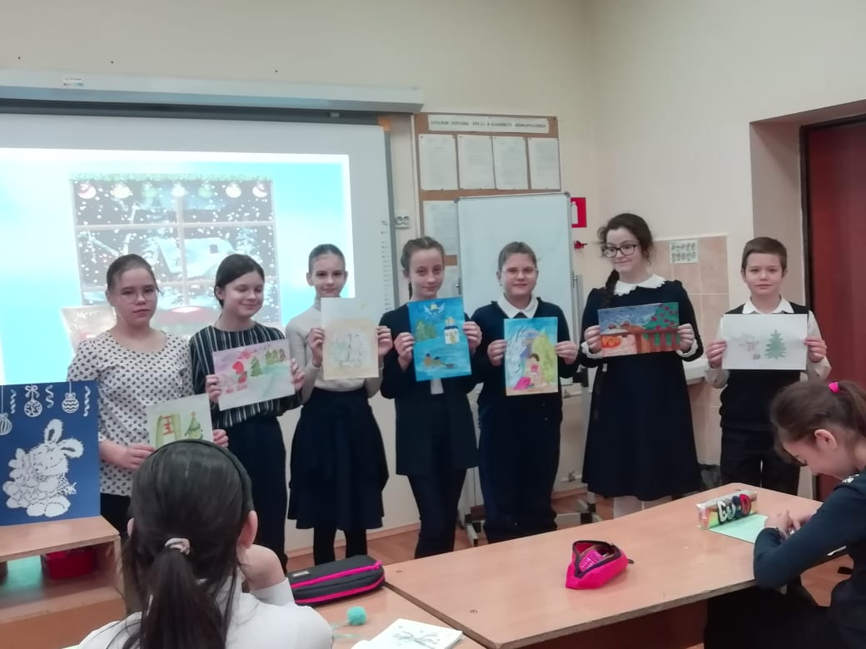

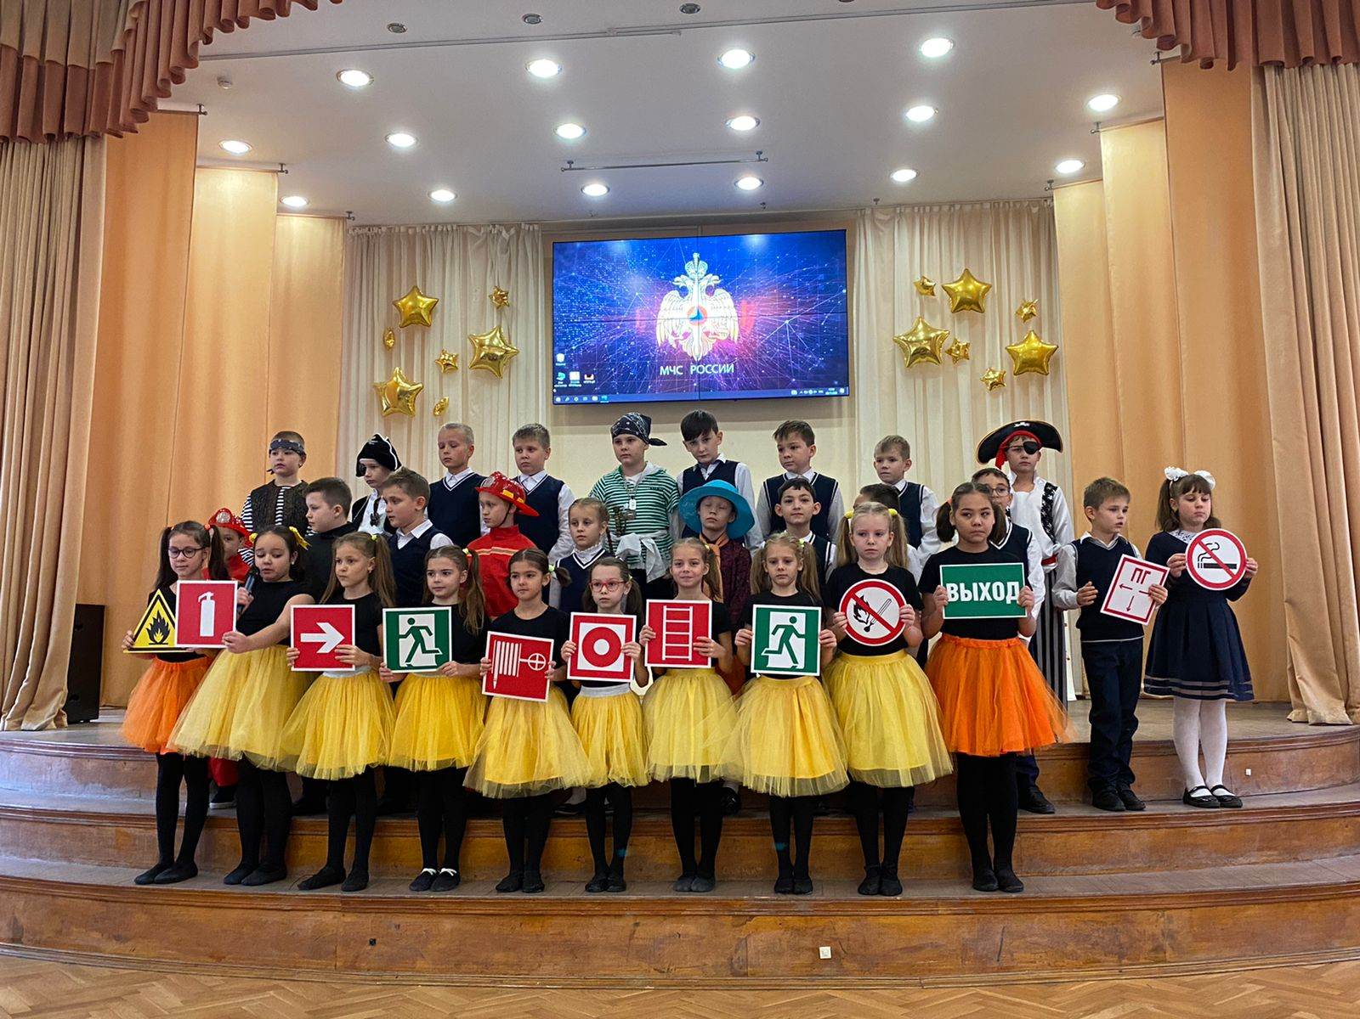

- Духовно-нравственное направление осуществляется в краеведческом кружке «Моя Родина – Россия». Данная программа
внеурочной деятельности является актуальной, т.к. занимается решением данной проблемы – воспитанием юных патриотов своей Родины, своего края, своего города. История страны, как в зеркале, отражается в судьбах ее граждан. Чем больше изучаешь жизнь своих предков, тем лучше познаешь нюансы крупных исторических событий, более точно понимаешь их влияние на судьбы людей, а Родина каждого человека начинается с города, с улицы и с дома, в котором он живёт. Каждый человек связан с прошлым, настоящим и будущим своей страны, поэтому необходимо, чтобы дети хорошо знали свои истоки, историю, культуру своего края.
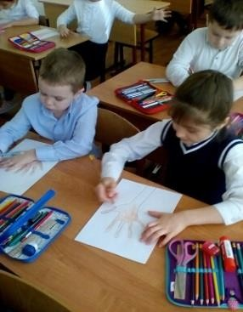
- Социальное направление представлено программой «Все цвета, кроме чёрного» и «Тропинка к собственному «Я». В основе программы «Все цвета, кроме черного» лежит идея о том, что источником формирования у детей пагубных привычек является комплекс социальных факторов. Очень важно сформировать у детей культуру здоровья, понимание ценности здорового образа жизни. Только осознание личностной ценности здоровья, его значимости, позволяет ребенку понять, почему для него опасно знакомство с одурманивающими веществами. Содержание программы, а также методы и формы его реализации носят игровой
характер, что соответствует возрастным особенностям детей.
Программа «Тропинка к собственному «Я» формирует у детей культуру психологического здоровья, понимание ценности здорового образа жизни. Только осознание личностной ценности, значимости каждого индивидуума, позволяет ребенку понять другого человека. Содержание программы, а также методы и формы его реализации носят игровой и тренинговый характер, что соответствует возрастным особенностям детей.

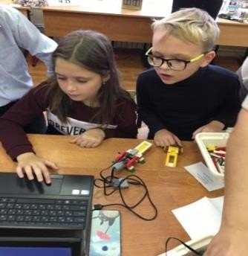

деятельности:
Принципами организации внеурочной деятельности в школе стали:
- соответствие возрастным особенностям обучающихся;
- преемственность с технологиями учебной деятельности;
- опора на традиции и положительный опыт организации внеурочной деятельности;
- свободный выбор на основе личных интересов и склонностей ребенка.
Данные принципы определяют способы организации внеурочной

  - реализация образовательных программ, разработанных педагогами школы;
Руководитель секции начальной школы
Руководитель
филологической секции
Руководитель секции истории
и социальных дисциплин
Руководитель секции
естественнонаучных дисциплин
Руководитель секции
иностранных языков
Руководитель секции
математики и ИКТ
  - включение ребенка в систему коллективных творческих дел, которые являются частью воспитательной системы школы по пяти направлениям.
Совет НОУ

Руководитель НОУ (назначается директором)
Общее собрание научного общества

В ходе реализации модели внеурочной деятельности достигаются следующие результаты:
    - развитие индивидуальности каждого ребёнка в процессе самоопределения в системе внеурочной деятельности;
    - приобретение школьником социальных знаний (об общественных нормах, об устройстве общества, о социально одобряемых и неодобряемых формах поведения в обществе и т.п.), понимания социальной реальности и повседневной жизни;
    - формирование позитивных отношений школьника к базовым ценностям общества (человек, семья, Отечество, природа, мир, знания, труд, культура), ценностного отношения к социальной реальности в целом;
    - воспитание уважительного отношения к своему городу, школе;
    - формирования коммуникативной, этической, социальной, гражданской компетентности школьников;
    - увеличение числа детей, охваченных организованным досугом;
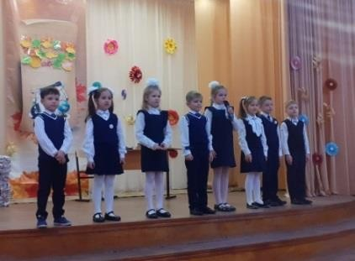
    - воспитание у детей толерантности, навыков здорового образа жизни.

Для всестороннего развития учащихся начальной школы ОУ тесно сотрудничает с различными учреждениями социума: центральной детской библиотекой, городским краеведческим музеем, ДДТ, СЮТ, АЦ «Вега».

Вся система внеурочной деятельности в образовательном учреждении призвана предоставить возможность свободного выбора детьми программ, объединений, которые близки им по
природе, отвечают внутренним потребностям, помогают удовлетворить образовательные запросы, почувствовать себя успешным, реализовать и развить свои таланты.

Научные общества, творческие объединения, кружки, секции
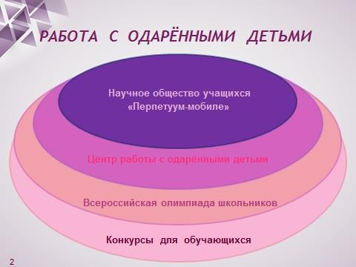
На протяжении ряда лет, с 2003 года в МАОУ СОШ №7 с УИОП осуществляет свою деятельность Научное общество обучающихся «Perpetuum mobile».
Девизом общества являются слова:
Мы, дети XXI века, смотрим в будущее с уверенностью Не бойтесь нас - верьте в нас!
Дайте нам возможность выбирать и действовать – и мы научимся жить!
Поддержите нас - и мы состоимся!
Любите нас такими, какие мы есть, и больше доверяйте нам – и у вас не будет причин для беспокойства о нашем и о вашем будущем!
В школе сложилась определённая система работы и накопился положительный опыт: действует НОУ (научное общество учеников), которым руководит Совет НОУ в рамках школьного самоуправления.
Членами НОУ являются учащиеся 1-11-х классов, изъявившие желание участвовать в работе общества.
Структура научного общества в 2022- 2023 году с момента открытия включает 6 предметных секций (начальная школа, русский язык и литература, секция естественных наук и социальных дисциплин, английский язык, математика, информатика и ИКТ, секция технологии, физкультуры и ОБЖ).
Работа НОУ строилась в соответствии с программой и планом работы НОУ «Перпетуум- мобиле» на 2022-2023 учебный год.
За данный период были проведены 8 заседаний. Многие ребята достигли значительных результатов, показав свой огромный потенциал.
С 2021 года в школе готовят одаренных детей к участию в олимпиадах и конкурсах тренеры Смугалова Л.А, Волосюк И.В, Закутская Т. Л., Прядко А.Н.

УЧАСТИЕ МАОУ СОШ №7 с УИОП в олимпиадном и конкурсном движении в 2022-2023 учебном году
Одной из приоритетных социальных задач государства и общества является создание условий, обеспечивающих выявление и развитие способных и одаренных детей, реализацию их потенциальных возможностей. Возможности, предоставляемые школьникам участия в олимпиадном и конкурсном движениях – это, прежде всего, возможность получить новые знания, определить и развить свои способности и интересы, приобрести самостоятельность мышления и действия, проявить себя, поверить в свои силы.
По итогам участия МАОУ СОШ №7 с УИОП в олимпиадном и конкурсном движениях в 2022-2023 учебном году был проведен мониторинг, целью которого стало определение эффективности работы с одаренными и талантливыми детьми на разных уровнях общего образования , выявление, поддержка и развитие способностей и талантов у обучающихся , в том числе и с ОВЗ, а также участие педагогов ОУ в конкурсах и значимых мероприятиях.

Проведение мониторинга предусматривало решение следующих задач:
  - изучить механизмы выявления одаренных и талантливых детей (далее – одаренные дети);
  - проанализировать используемые формы поддержки и развития способностей и талантов у детей и молодых педагогов;
  - оценить результативность участия одаренных детей в олимпиадах, конкурсах и иных интеллектуальных мероприятиях;
  - выявить условия для поддержки и развития одаренных детей, в том числе детей с ОВЗ;
  - определить эффективность работы по выявлению, поддержке и развитию способностей и талантов у обучающихся, в том числе детей с ОВЗ;
  - проанализировать уровень ресурсного обеспечения работы с одаренными детьми;
  - установить влияние созданных условий на основе привлечения необходимых ресурсов на результативность работы с одарёнными обучающимися в образовательном учреждении;
  - изучить мнения различных участников образовательных отношений (обучающихся, педагогов, родителей) по поводу эффективности работы с одаренными детьми;
  - обобщить выявленные тенденции, оценить качество созданных условий, определить перспективы развития ОУ.

Содержание мониторинга основывалось на критериях оценки управленческого механизма ОУ, выявления, поддержки и развития способностей и талантов у обучающихся и молодых педагогов, изложенных в методических рекомендациях ФИОКО.
В числе ожидаемых результатов, направлений их дальнейшего использования рассматривались:
- ресурсные вложения для создания необходимых условий обеспечения результативности работы с одаренными обучающимися в МАОУ СОШ №7 с УИОП;
- мнения различных участников процесса обучения и сопровождения одарённых детей , их родителей, педагогов, работающих с одаренными и талантливыми обучающимися;
- достижения и основные тенденции развития системы по организации работы с одарёнными обучающимися с учётом мнения всех участников образовательного процесса;
- проблемы и пути их решения в рамках образовательного учреждения.

В 2022-2023 учебном году была продолжена работа в направлении «Система поддержки талантливых детей», цель которой - создание научно-обоснованной модели работы с одаренными детьми и экспериментальная проверка условий ее эффективной реализации в образовательном процессе.
Основными направлениями работы с одаренными детьми стали:

Направления | Участие во Всероссийской олимпиаде школьников | Участие в олимпиадах из списка рекомен- дованных  МО МО | Участие в  конкурсах из списка рекомен- дованных  МО МО | Участие научно- проектной  деятельности
Уровень участия | Школьный/ муниципальный/  региональный/ заключительный | Региональный/ всероссийский | Муниципальный/ региональный/ всероссийский | Муниципальный/ региональный/ всероссийский

РЕЗУЛЬТАТЫ УЧАСТИЯ МАОУ СОШ №7 с УИОП в
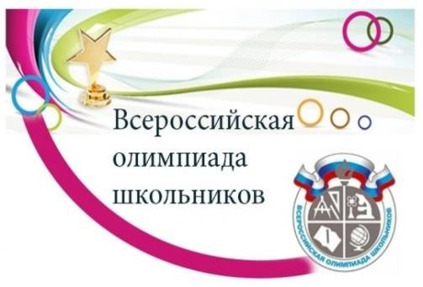
ВСОШ 2021-2022 учебного года

Предмет | Школьный этап |  |  | Муниципальный этап |  |  | Региональный этап |  |  | Россия
 | всег  о | призе  ры | победи  тели | всего | призеры | победи  тели | всего | призеры | победи  тели | Всего
История | 128 | 16 | 8 | 8 | 0 | 0 | 0 | 0 | 0 | 0
Русский язык | 210 | 34 | 20 | 12 | 2 | 3 | 0 | 3 | 0 | 0
Физическая культура | 35 | 12 | 6 | 3 | 0 | 0 | 0 | 0 | 0 | 0
Технология | 96 | 36 | 10 | 6 | 1 | 0 | 0 | 0 | 0 | 0
Экономика | 0 | 0 | 0 | 3 | 2 | 0 | 0 | 0 | 0 | 0
Биология | 184 | 17 | 5 | 9 | 2 | 1 | 1 | 1 | 0 | 0
Английский язык | 235 | 22 | 10 | 5 | 0 | 3 | 0 | 0 | 0 | 0
ОБЖ | 67 | 15 | 4 | 0 | 0 | 0 | 0 | 0 | 0 | 0
 | 49 | 7 | 1 | 4 | 0 | 3 | 1 | 0 | 0 | 0

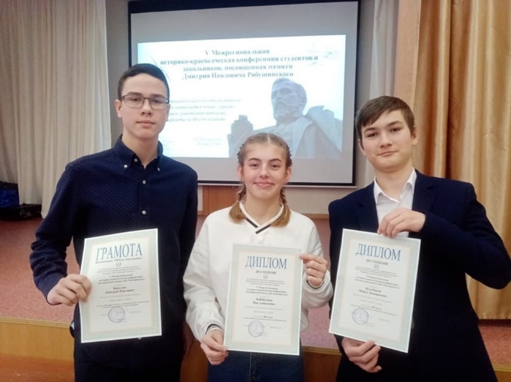
Физика
Математика | 125 | 22 |  | 10 | 12 | 2 |  | 0 | 0 | 0 | 0 | 0
Астрономия | 21 | 7 |  | 1 | 8 | 2 |  | 0 | 0 | 0 | 0 | 0
Информатика и ИКТ | 0 | 0 |  | 0 | 1 | 0 |  | 1 | 0 | 0 | 0 | 0
Литература | 173 | 29 |  | 13 | 11 | 4 |  | 0 | 0 | 0 | 0 | 0
Обществознание | 74 | 18 |  | 5 | 5 | 0 |  | 0 | 0 | 0 | 0 | 0
Экология | 53 | 13 |  | 4 | 6 | 1 |  | 1 | 2 | 0 | 0 | 0
География | 43 | 7 |  | 7 | 3 | 0 |  | 0 | 0 | 0 | 0 | 0
Экономика | 3 | 0 |  | 1 | 0 | 0 |  | 0 | 0 | 0 | 0 | 0
Немецкий язык | 3 | 0 |  | 1 | 0 | 0 |  | 0 | 0 | 0 | 0 | 0
Право | 8 | 1 |  | 1 | 1 | 0 |  | 0 | 0 | 0 | 0 | 0
Олимпиада Максвелла | 2 | 0 |  | 2 | 2 | 0 |  | 0 | 0 | 0 | 0 | 0
ИТОГО | Школьный этап |  |  |  | Муниципальный этап |  |  |  | Региональный этап |  |  | Россия
 | 1173  93% |  | 250  27,8 | 107  13,6% | 96  8,8% |  | 16  16,1% | 10  10,1% | 10  1,02% | 15  35,8% | 0  0% | 0  0%

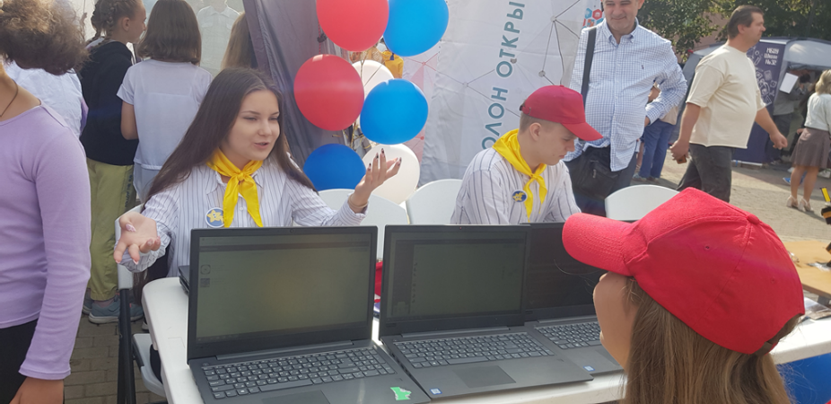

Результаты внутришкольной оценки качества образования. Результаты освоения основных общеобразовательных программ по итогам 2022-2023 учебного года. Качество знаний учащихся.

 | Уровень начального общего  образования (2-4 классы) | Уровень основного общего  образования (5-9 классы) | Уровень среднего общего  образования (10-11  классы) | Итого  (2-11 классы)
Общее количество учащихся | 436 | 624 | 60 | 1120
Кол-во уч-ся, освоивших программу на «отлично» | 96 | 67 | 9 | 172
% учащихся, освоивших программу на «отлично» | 21,89% | 10,7% | 15,8% | 15,3%
Кол-во уч-ся, освоивших программу на «отлично» и «хорошо» | 236 | 236 | 31 | 503
% учащихся, освоивших программу на «отлично» и  «хорошо» | 54,3% | 37,8% | 52,01% | 46,8%
Кол-во уч-ся, освоивших программу с одной «3» | 14 | 28 | 6 | 48
% учащихся, освоивших программу с одной «3» | 4,2% | 4,7% | 5,5% | 4,6%
Количество учащихся, имеющих по предмету «2» | 1 | 16 | 0 | 17
% учащихся, имеющих по предмету «2» | 0,2 | 2,08% | 0 | 0,77
Качество знаний учащихся в 2021-2022 учебном  году составило | 60,27%
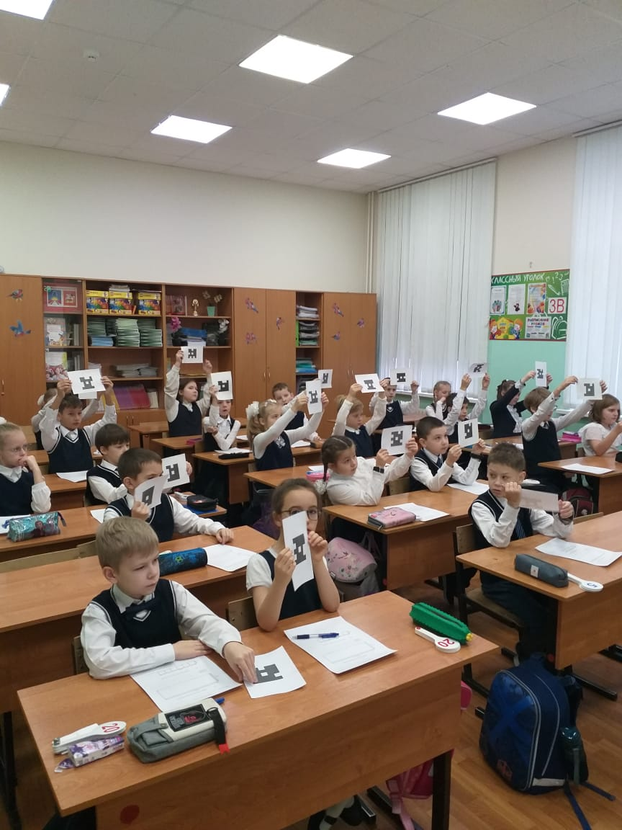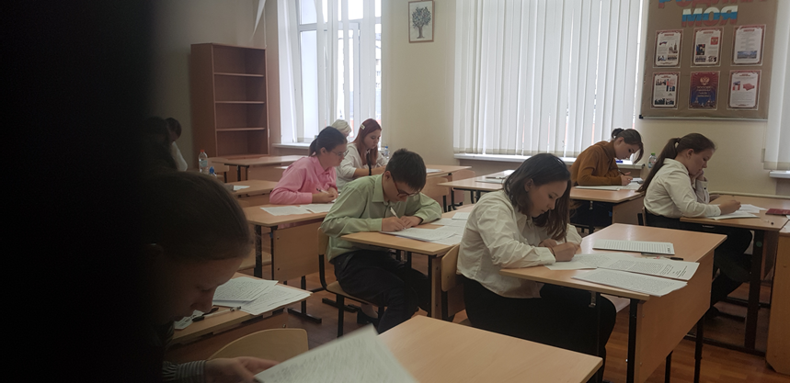

3. Условия осуществления образовательного процесса

Режим работы

Муниципального автономного общеобразовательного учреждения средней общеобразовательной школы № 7 с углубленным изучением отдельных предметов

1.
Количество классов-комплектов в 2022-2023 учебном году-40.

1 ступень | II ступень | III ступень
1 класс – 5 | 5 класс – 3 | 10 класс - 1
2 класс – 5 | 6 класс – 4 | 11 класс - 1
3 класс – 4 | 7 класс - 4
4 класс – 4 | 8 класс - 4
Всего 18 | 9 класс – 3  Всего 18 | Всего 2

Количество классов-комплектов:
с углубленным изучением предметов –8а, 9а (русский язык),
- 8г, 9аг (математика);
Класс ЮнАрмии – 8а;
профильные классы - 11а, (технологический профиль), 10а, 11а (гуманитарный профиль).

В режиме 5-дневной учебной недели обучались 40 классов:
1а, 1б, 1в, 1г, 1д - в соответствии с нормами СанПиН 2.4.2.2821-10.

2а, 2б, 2в, 2г; 3а, 3б,3в, 3г; 4а, 4б, 4в; 4г
5а, 5б, 5в;5г; 6а, 6б, 6в; 6г 7а,7б,7в; 8а, 8б, 8в, ; 9а, 9б, 9в, 9г

- Обучаются по: ФГОС НОО – 1-4 классы
ФГОС ООО – 5,6,7,8,9 классы
ФГОС ООО - 10а,11а – технологический профиль 10б,11б – гуманитарный профиль

Режим учебных занятий:
I смена – 8.00 - 13.45
II смена – 13.40 - 19.25

В первую смену обучаются: 1, 3 ,4 классы; 5,7, 8, 9, 10, 11 классы.
Во вторую смену обучаются: 2, 6, 7 классы.

- Объем домашних заданий не превышает время, затраченное на его выполнение и составляет в астрономических часах:
в 1 классах – без домашних заданий; во 2-3-х классах — до 1,5 часа;
в 4-5-х классах - до 2 часов;
в 6–8-х классах — до 2, 5 часов; в 9-11-х классах - до 3,5 часов.

Учебно-материальная база, благоустройство и оснащенность

Для организации учебно-воспитательного процесса имеется:

- 36 учебных кабинета,
- 2 компьютерных класса, оснащенных 22 компьютерами и интерактивным аппаратно- программным комплексом представления и обработки многомерной графической информации “Виртуальная реальность”.
- кабинеты физики, химии, биологии с современным оборудованием (кабинет биологии оборудован Комплексом организации интерактивного учебно-исследовательского кластера по естественно-научному циклу для обучения, адаптивной подготовки учащихся к прохождению итоговой аттестации и поддержки исследовательской и проектной деятельности.)
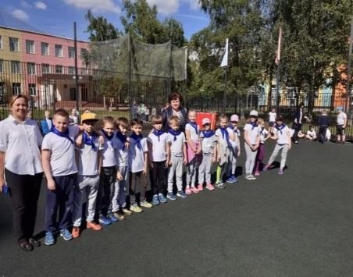
- медицинский кабинет,
- два спортивных зала,
- тренажёрный зал,
- столовая на 150 посадочных мест,
- библиотека
- актовый зал,
- слесарная и столярная мастерская
–– радиоузел,
  - комплект оборудования для организации звукового сопровождения мероприятий на открытом воздухе;
  - комплект оборудования для создания программируемых автоматизированных систем на основе электронных компонентов и вычислительного оборудования (Робототехника);
  - комплект для организации кабинета основ безопасности жизнедеятельности, патриотического воспитания и начальной военной подготовки на базе учебного комплекса «Лазерный тир»;
- в школе имеется доступ к информационным системам и информационно- телекоммуникационным сетям: наличие медиотеки, локальной сети, выхода в Интернет, имеется сайт и электронная почта.

Территория:
  - спортивное поле,
- баскетбольная площадка;
  - волейбольная площадка,
- полоса препятствий,
- игровая площадка,
- плац,
- площадка по профилактике дорожного движения. Инженерные системы:
- система АПСиОЛ автоматическая пожарная сигнализация и система оповещения людей,
- КТС кнопка тревожной сигнализации,
- мини АТС,
- теплоузел с системой тепловой вентиляции.
  - Турникеты
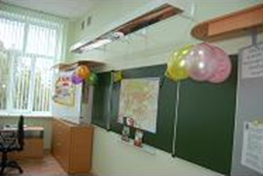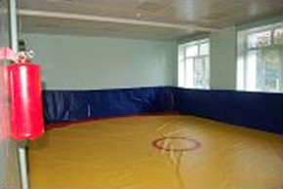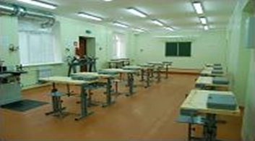

IT - инфраструктура
Приоритетом развития системы образования в 2022-2023 учебном году стало повышение качества преподавания, используя информационные технологии (ЦОС), поэтому основными целями информатизации МАОУ СОШ №7 с УИОП являются использования новых информационных технологий, повышение качества образования с использованием ИКТ. В связи с этим основные задачи информатизации школьного пространства на 2022/2023 год являются:
-использование компьютерной техники в качестве средства обучения, совершенствующего процесс преподавания, повышающего его качество и эффективность;
-рассмотрение компьютера и других современных средств информационных технологий в качестве объекта изучения;
-организация коммуникаций на основе использования средств информационных технологий с целью передачи и приобретения педагогического опыта, методической и
учебной литературы;

Основные направления информатизации:

- Внедрение новых информационных технологий в учебный процесс.
- Использование членами педагогического коллектива новым информационным технологиям, внедрение ЦОС.
- Использование новых информационных технологий во внеклассной и внеурочной деятельности школьников.
В школе реализуется:
  - работа в системе «Школьный портал»:
  - ведется электронный журнал,
  - электронные дневники, через которые родители информируются о работе школы.
  - педагоги МАОУ СОШ №7 с УИОП имеют собственные сайты и принимают активное участие в мероприятиях (конкурсы, олимпиады, вебинары, публикации методических разработок и т д.) на сайтах профессиональных педагогических сообществ.
Осуществляется компьютерная поддержка школьных дисциплин, использования цифровых учебных материалов.
На всех ступенях начиная с начальной школы, формируются ИКТ – компетентности обучающихся, осуществляется поддержка образовательного процесса для повышения качества образования.
Ведется работа по использованию ресурсов Интернета и ИКТ в учебно-методической и
административной работе школы, проектная и исследовательская деятельности обучающимися ОУ.
Компьютерные классы | Количество компьютеров | Скорость подачи Интернета
2 | 22 (стационарных) | 100 Мбит/сек
Всего компьютеров в ОУ | 248 | 100 Мбит/сек

Использование ИКТ в МАОУ СОШ№7 с УИОП

 | 2019-2020 год | 2021-2022 год | 2022-2023 год
Количество педагогических работников,  использующих ИКТ | 60 | 61 | 67
Значительную роль для организации единого информационного пространства играет

школьный сайт.
Именно собственный официальный сайт образовательного учреждения является неоспоримым преимуществом в организации воспитательно - образовательного процесса в условиях Интернета. Для обеспечения открытости и доступности на официальном сайте представлена информация вся информация об ОУ.
Контент типового сайта наполнен практически на 100%. За текущий учебный год была актуализирована информация во всех разделах сайта. В раздел «Новости» постоянно добавляется информация о прошедших общешкольных мероприятиях, а также важные
объявления.
Наиболее посещаемыми разделами были: Визитная карточка ОУ, Структура учреждения, педагогический коллектив, Условия приема в 1 и 10-е классы, Подготовка к ГИА (ОГЭ-2022 и ЕГЭ-2022).

Реализация безбумажного варианта ведения журнала средствами Школьного портала в 2022-2023 учебном году

Основные критерии | Планируемое значение | Достигнутое значение по итогам 2022-2023  учебного года
Степень наполненности расписания | 100% | 100%
Ведение планирования | 95-100% | 100%
Ведение журнала | 90-100% | 99,96%
Активировано не менее 60% аккаунтов | не менее 60% | 99 %
Произведено не менее 25% уникальных входов  в Систему в неделю | не менее 25% | Более 88%
Своевременное ведение журнала | не менее 90% | 100%
Доля родителей в ОО | не менее 80%
Дополнительные критерии | Планируемое значение | Достигнутое значение по итогам 2022-  2023учебного года
Частота входов в Систему учителей | 96-100% | 100%
Степень активации созданных аккаунтов для  учеников школ | 86-100% | 100%
Степень активации созданных аккаунтов для  родителей учеников | 74-100% | 100%

Условия для занятий физкультурой и спортом

Условия для сохранения и укрепления здоровья создаются в школе через улучшение учебно-
материальной базы для занятий физкультурой и спортом.

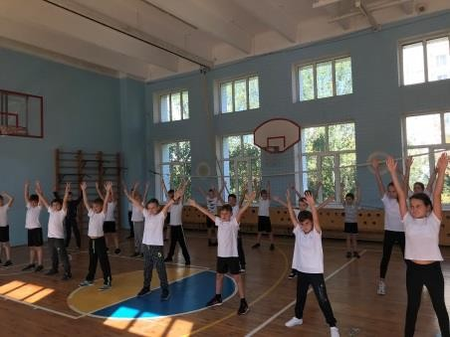
В школе оборудован спортивный зал, зал для борьбы, полоса препятствий.

В школе оборудован спортивный зал, зал для борьбы, полоса препятствий.
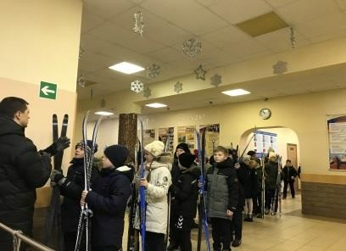
Основные показатели состояния физической культуры в школе - это уровень здоровья и физического развития обучающихся, степень использования физической культуры в сфере воспитания, в быту,
организации свободного времени. Результатом ее деятельности является физическая подготовленность и степень совершенства, развитие двигательных навыков, высокий уровень развития жизненных сил, спортивные достижения, нравственное, эстетическое, интеллектуальное развитие.

Большая роль отводится использованию в ОУ здоровье сберегающих технологий.
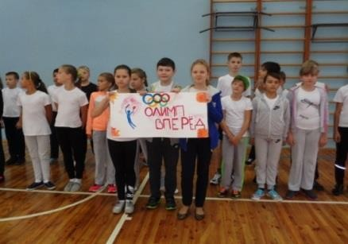
Обучающиеся МАОУ СОШ №7 с УИОП являются неоднократными победителями и призерами спортивных турниров, эстафет, соревнований таких, как:

    - «Президентские соревнования»,
    - «Спартакиады»
    - « Легкоатлетические эстафеты»
    - «Веселые старты» итд.

Весной 2023 г. сборная команда педагогов МАОУ СОШ 7 с УИОП Г.о. Балашиха принимала участие вj II этапе Фестиваля Всероссийского физкультурно-спортивного комплекса "Готов к труду и обороне" (ГТО) и стала второй раз подряд призером среди команд города.

Обучающиеся ОУ – участники региональных, всероссийских и международных спортивных соревнований.
Учащиеся МАОУ СОШ №7 с УИОП – постоянные участники сдачи норм ВФСК ГТО. В 2022 году серебряными значками ГТО были награждены (дистанционно) 8 учащихся 11-х классов.

Условия для досуговой деятельности и дополнительного образования.

Для организации досуговой деятельности обучающихся в школе созданы максимально комфортные условия. В начале учебного года составляется общешкольный план воспитательной работы, куда включаются разноплановые досуговые мероприятия по различным направлениям. Организация дополнительного образования в школе основана на необходимости создания единой системы сочетания базового и дополнительного образования, которая служит средством дополнения основного образования в школе, а с другой стороны, гарантом бережного сохранения
жизненных приоритетов и целей каждого ребенка.

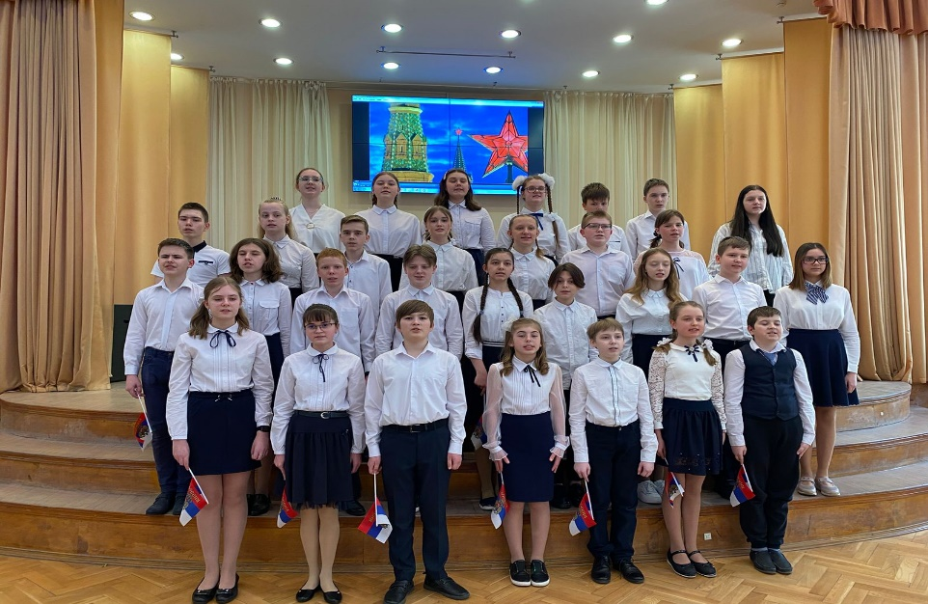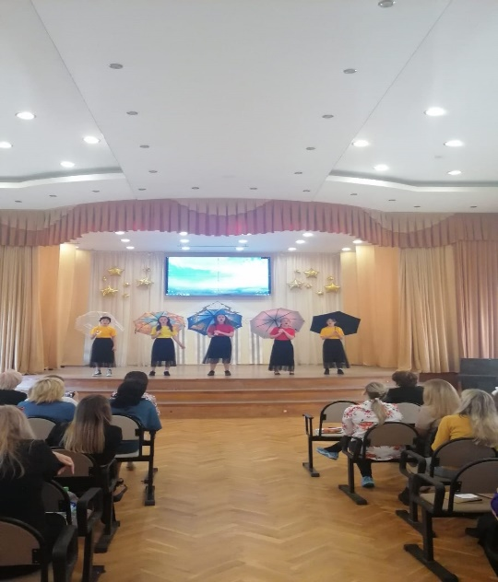
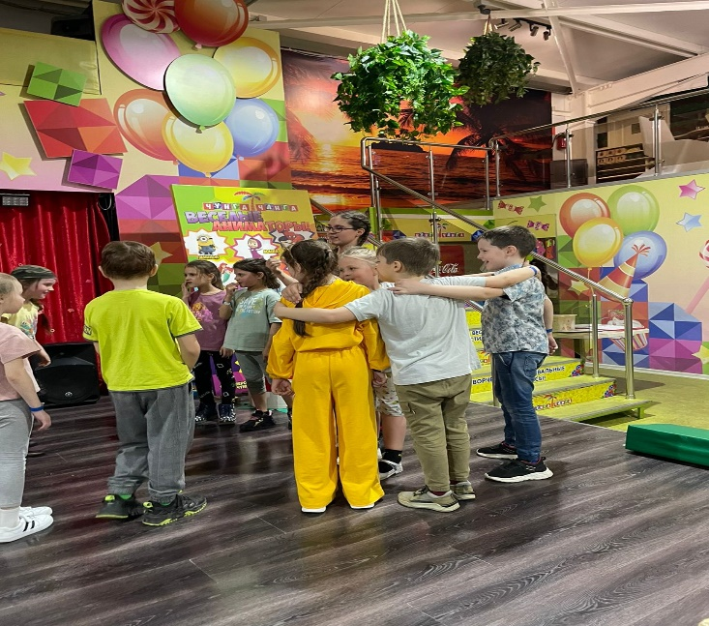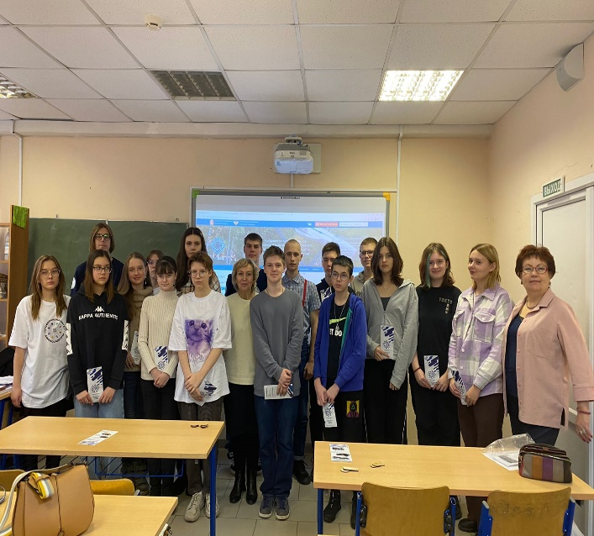

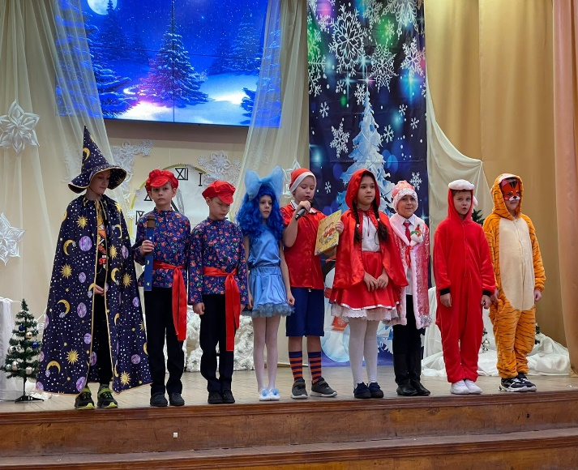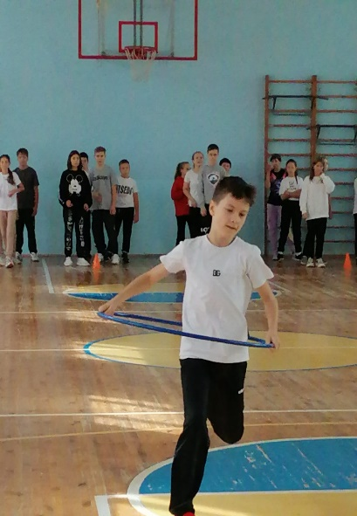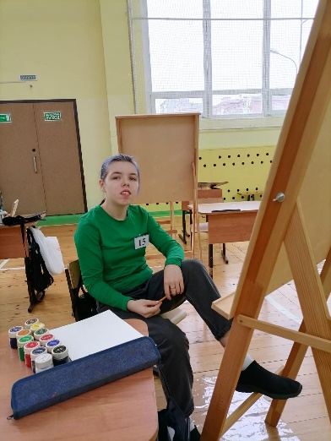

Организация летнего отдыха детей.

Летние каникулы – самая лучшая и незабываемая пора для развития творческих способностей и совершенствования возможностей ребенка, вовлечения детей в новые социальные связи, удовлетворения индивидуальных интересов и потребностей. Летние каникулы – это период, когда дети могут
«сделать свою жизнь» полной интересных знакомств, полезных увлечений и занятий, могут научиться петь, танцевать, играть, с пользой провести свободное
время. Именно такие возможности для каждого ребенка открывают детские оздоровительные лагеря.

Лето – наилучшая пора для общения с природой, постоянная смена впечатлений, встреча с неизвестными, подчас экзотическими уголками природы. Это время, когда дети имеют возможность снять психологическое напряжение, накопившееся за год, внимательно посмотреть вокруг себя и увидеть, что удивительное рядом.
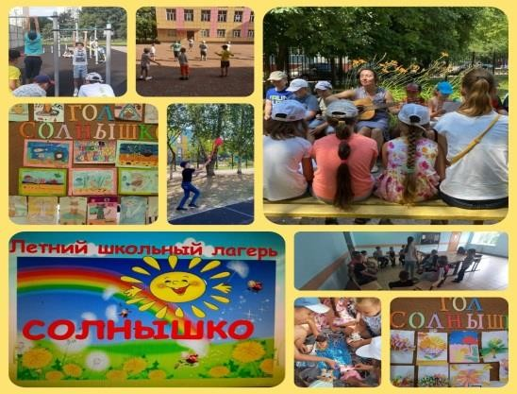
Лагерь – это сфера активного отдыха, разнообразная общественно значимая досуговая деятельность. Лагерь дает возможность любому ребенку раскрыться, приблизиться к высоким уровням самоуважения и самореабилитации. Лагерь с дневным пребыванием учащихся в ОУ призван создать оптимальные условия для полноценного отдыха детей и развития творческого потенциала каждого. Детские оздоровительные лагеря в целом являются частью социальной среды, в которой дети
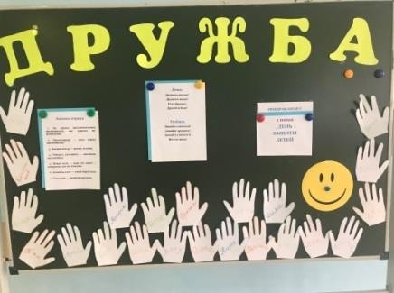
реализуют свои возможности, потребности в индивидуальной, физической и социальной компенсации в свободное время. Летний лагерь является, с одной
стороны, формой организации свободного времени детей разного возраста, пола и уровня развития, с другой – пространством для оздоровления, развития художественного, технического, социального творчества.
В целях реализации прав детей и молодежи на отдых и оздоровление, профилактики безнадзорности и правонарушений
несовершеннолетних, в соответствии с планом работы школы по реализации программы
«Здоровье », в школе проведены следующие мероприятия:
В учебном учреждении с 01 июня 2023 года организована летняя кампания по оздоровлению и занятости учащихся с 1-го по 6 классы.
Социальный педагог школы Ядрова Е.Н., Уполномоченный по защите прав участников
образовательного процесса, организовывала летний отдых учащихся из многодетных семей, малоимущих и опекаемых детей в лагерь дневного пребывания на базе МАОУ СОШ № 7 с УИОП.
С данной категорией детей проводилась психолого - педагогическая профилактическая педагогом-психологом Золотаревой Ю.Д. с целью успешной социальной адаптации,
нормализации эмоционального фона.

Организация питания в ОУ.

 | 2022-2023 учебный год  (кол-во чел.) | Из них получают льготное питание  (кол-во чел.)
1 ступень | 573 | 93
2 ступень | 591 | 90
3 ступень | 108 | 9
Всего | 1272 | 194

Планируемые мероприятия по увеличению охвата горячим питанием:
  - Освещение данного вопроса на заседании Управляюшего Совета школы
  - Освещение на родительских собраниях вопроса о здоровом и правильном питании детей и подростков
  - Рассмотрение вопроса по увеличению охвата горячим питанием учащихся на заседании методического объединения классных руководителей
  - Сотрудничество с комбинатом питания по вопросу расширения ассортимента блюд, их разнообразия.
  - Витаминизация блюд в осенний, зимний и весенний периоды.
  - Проведение воспитательных мероприятий по организации правильного (горячего) питания
Охват горячим питанием учащихся ОУ
86
468
573
- ступень
- ступень
- ступень

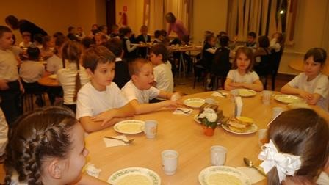
Планируемые мероприятия по увеличению охвата горячим питанием:
Рациональное сбалансированное питание школьников – основа их правильного гармоничного развития. Школьный период, охватывающий возраст от 7 до 17 лет, характеризуется интенсивными процессами роста, увеличением костного
скелета и мышц, сложной перестройкой обмена веществ, деятельности эндокринной системы, головного мозга. Эти процессы связаны с окончательным созреванием и формирование человека. Здоровое питание школьников младшего и старшего возраста - необходимое условие обеспечения их здоровья, устойчивости к действию инфекций, неблагоприятных факторов внешней среды. Оно усиливает способность к обучению школьников во все возрастные периоды.
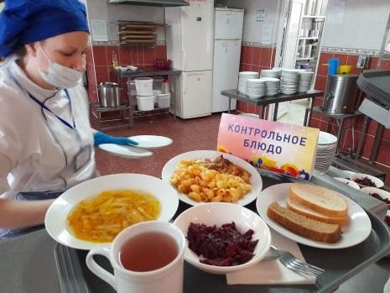
Организация рационального горячего школьного питания обеспечивает детей и подростков пищевыми продуктами, соответствующими
возрастным физиологическим потребностям в пищевых веществах и энергии, принципам рационального, сбалансированного, здорового питания:
- разъяснение общих принципов формирования рационов питания детей и подростков,
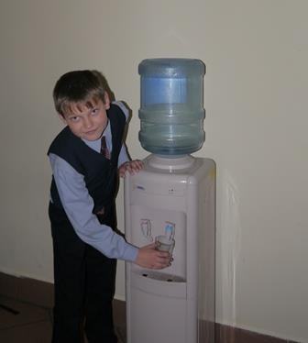
  - ассортиментный перечень продуктов питания, рекомендуемых для использования в питании детей и подростков,
  - примерное десятидневное меню типовых рационов питания с использованием продуктов повышенной пищевой и биологической ценности,
  - рекомендации по среднесуточным наборам продуктов для питания детей школьного возраста,
  - рекомендуемый ассортимент пищевых продуктов для реализации в школьных буфетах.

Основные задачи по организации питания:
- Обеспечение бесплатным и льготным питанием категорий учащихся, установленных администрацией города;
- Создание благоприятных условий для организации рационального питания обучающихся с привлечением средств родителей (законных представителей);
- Укрепление и модернизация материальной базы помещений пищеблока школы;
- Повышение культуры питания;
- Обеспечение санитарно-гигиенической безопасности питания;
- Способствовать формированию ответственного отношения обучающихся к своему здоровью;
- Систематизировать работу педагогических коллективов по формированию культуры здорового питания.
- Повысить ответственность родителей за обеспечение детей питанием, соответствующим возрастным физиологическим потребностям в пищевых веществах и энергии, принципам сбалансированного питания;
- Проведение систематической разъяснительной работы среди родителей (законных представителей) и обучающихся о необходимости горячего питания.

Ожидаемый результат: создание условий, способствующих укреплению здоровья, формированию навыков правильного питания, увеличение охвата учащихся горячим сбалансированным питанием.

Планируемые мероприятия по увеличению охвата горячим питанием:
  - Внедрение прогрессивных форм обслуживания, улучшение культуры обслуживания, расширение ассортимента блюд.
  - Организация рационального питания обучающихся; обеспечение высокого качества и безопасности питания.
- Изменение формата обслуживания детей в школьной столовой и времени приема пищи.
- Улучшение качества приготовления пищи в школьной столовой.
- Активизировать в этом направлении работу общешкольных родительских комитетов.

- Максимально стимулировать платежеспособный родительский спрос и увеличить общий охват горячим питанием детей и подростков
- Организация образовательно – разъяснительной работы по вопросам здорового питания; пропаганда принципов здорового и полноценного питания.
- Организация школьных семинаров для педагогов, родителей и учащихся по правилам здорового питания.
- Реализация федеральной программы «Разговор о правильном питании» (1-4 классы)
- Консультирование родителей по вопросам организации питания и пропаганде здорового питания школьников.
- Проведение тематических родительские собрания по вопросу организации горячего питания.

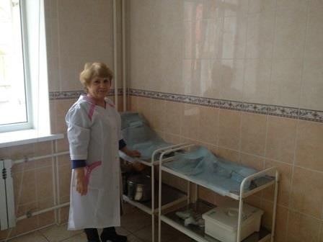
- Размещение информации на школьном сайте по организации горячего питания в школе.

Организация медицинского обслуживания в ОУ.
Одним из приоритетных направлений в работе школы является охрана здоровья обучающихся. Учитывая, что школа является местом массового скопления детей с различными особенностями здоровья, то и медицинское обеспечение обязательно организовано в образовательном учреждении.

Основная цель медицинского обслуживания в школе – это контроль состояния здоровья учащихся, оказание первой медицинской и врачебной помощи.

Медицинский кабинет состоит из процедурной комнаты, оснащенной стандартным комплектом оборудования, которое обеспечивает организацию медицинского контроля развития и состояния здоровья школьников в соответствии с санитарными правилами (СанПиН 2.4.2.1178- 02).
Ежегодно, на основании СанПиН, составляется план мероприятий по обслуживанию школьников, профилактике инфекционных заболеваний, иммунизации, летней оздоровительной работе.
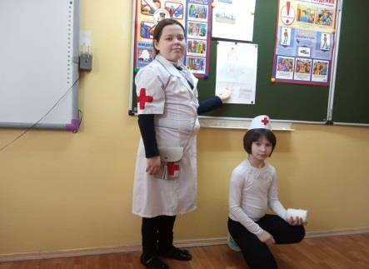
Основным направлением работы являются профилактические осмотры школьников. Основная цель профилактической и оздоровительной работы в школе заключаются с одной стороны, в оценке влияния школьной программы, организации режима и условий обучения и воспитания в школе на здоровье учащихся, с другой – в определении
эффективности проводимых мероприятий, направленных в первую очередь на укрепление здоровья детей.

Основные сведения о состоянии здоровья учащихся медработники получают в результате углубленных медицинских осмотров детей. Расширенный медицинский осмотр проводится врачами детской поликлиники г.о. Балашиха ежегодно. Профилактические осмотры осуществляется специалистами, утвержденных приказом главного врача поликлиники по графику.

Данные осмотров регистрируются в индивидуальные карты развития школьников. Результаты углубленного осмотра заносятся медицинский журнал, где указываются группа здоровья, медицинская группа по занятиям физкультурой в школе, номер парты. Ведётся мониторинг состояния здоровья учащихся. Если при углубленном осмотре у учащихся выявлены отклонения, требующие консультации специалиста, то они направляются к данному специалисту. Одно из ведущих направлений работы школьного врача – иммунопрофилактика инфекционных заболеваний. Вакцинация учащихся проводится согласно годовых и месячных планов. Прививки проводятся одноразовыми шприцами и иглами.

Данные о состоянии здоровья обучающихся (в динамике по группам здоровья)
Статистические данные о состоянии здоровья учащихся МАОУ СОШ №7 с УИОП
сделаны на основе данных диспансеризаций, проведенных детской поликлиникой МУ ЦГБ мкр. Железнодорожный г.о. Балашиха.

Заболевание | 2022-2023г.
болезни органов пищеварения | 30
болезни органов дыхания | 28
болезни сердечно-сосудистой системы | 42
болезни эндокринной системы | 14
болезни опорно-двигательного аппарата | 141
болезни органов зрения | 103
болезни кожи и подкожно-жировой клетчатки | 18
имеют недостаток массы тела | 4
Ожирение | 19
Анемия | 2
сахарный диабет | 4
другие заболевания | 123

Профилактическая работа. В школе осуществляется:
- Контроль соблюдения санитарно-гигиенических требований проводится на основании норм СанПиН 2.4.2.1178-02.
- Контроль питания учащихся – ежедневный контроль качества пищи, результаты фиксируются в бракеражном журнале на пищеблоке.
- Врачебно – педагогический контроль уроков физической культуры с определением моторной плотности урока. Ежегодно подготавливаются списки учащихся, освобожденных от занятий физической культуры, относящихся к подготовительной группе.
- Мероприятия по профилактике острых заболеваний в осеннее - зимний период:
- специфическая профилактика учащихся - вакцинация против гриппа итд.;
- санитарно-просветительская работа.

Санитарно-просветительская работа проводится согласно годовых и месячных планов. В школе проходят:

- •беседы в классах,
- •тематические лекции для учащихся по параллелям,
- •тематические лекции для родителей на собраниях,
- •врачебные выступления на педагогических советах,

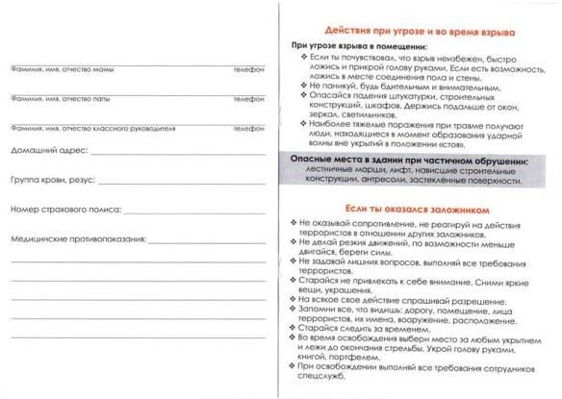
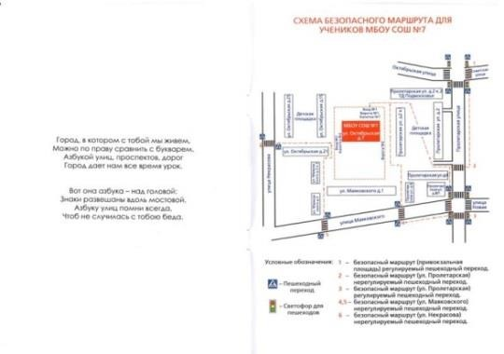
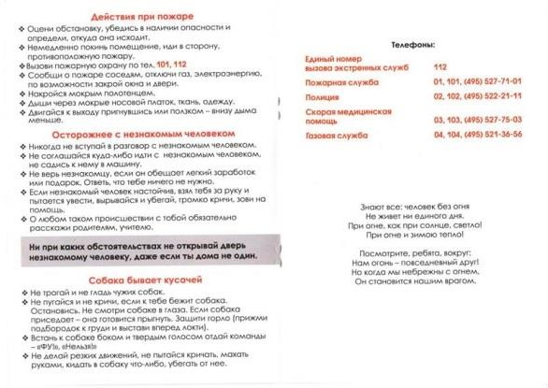
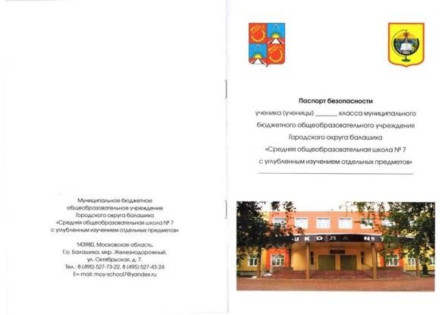
- •наглядная агитация – плакаты, брошюры, сан бюллетени. Вопросы реформирования системы оздоровительной работы в школе и поиск наиболее эффективных путей формирования здорового образа жизни учащихся - наша основная задача.

Обеспечение безопасности.
Режим охраны и допусков.

Здание МАОУ СОШ №7 с УИОП оснащено камерами видео наблюдения, осуществляется круглосуточное дежурство, имеется «тревожная» кнопка.
Школа оборудована пожарной сигнализацией и средствами пожаротушения. Обеспечены все требования пожарной безопасности.
Во время пребывания обучающихся в школе обеспечение безопасности осуществляется дежурной сменой (охранник ЧОП, дежурный учитель) под руководством заместителя директора по безопасности.
Организован внутриобъектовый режим с пакетом документов.
Педагогический коллектив работает над формированием культуры безопасного поведения. С этой целью в школе проводится большая разъяснительная работа среди обучающихся по правилам пожарной безопасности, правилам дорожного движения, изучаются памятки «Как вести себя при захвате в заложники», «Об ответственности за заведомо
Работа с учащимися по безопасности
ложное сообщение об акте терроризма», «Действия при угрозе и во время взрыва» и другие. Ежегодно в школе проводится «Месячник безопасности», «Неделя ОБЖ», смотр кабинета ОБЖ,
«Неделя безопасности дорожного движения», «День защиты детей», Единый классный час
«Личная безопасность школьника», учебные сборы по разделу «Основы военной службы» учебного курса «Основы безопасности жизнедеятельности», плановые тренировки по эвакуации обучающихся, педагогов и технического персонала по ЧС различного характера.

В сентябре 2011 года в школе был введен и по настоящее время продолжает работать Паспорт безопасности учащегося Муниципального автономного общеобразовательного учреждения средней общеобразовательной школы №7 с углубленным изучением отдельных предметов городского округа Балашиха.
В школе проводится большая работа по обучению педагогов по вопросам безопасного проведения учебно-воспитательного процесса и внеклассной работы. Проведено обучение педагогов и технического персонала по пожарной безопасности и умению пользоваться огнетушителем, по вопросам антитеррористической безопасности и умению оказывать доврачебную помощь при ЧС различного характера.

Условия для обучения детей с ограниченными возможностями здоровья.
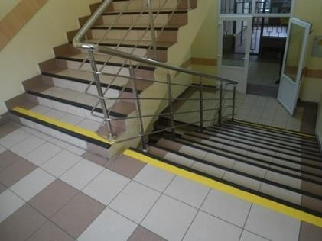
Законодательство РФ в области образования в соответствии с международными нормами предусматривает гарантии равных прав на образование для лиц с ограниченными возможностями здоровья и инвалидов.

В МАОУ СОШ с УИОП организовано обучение детей с
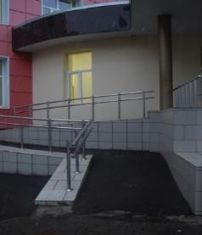
ограниченными возможностями здоровья в соответствии с нормативно- правовыми документами:
- ФЗ РФ от 29.12.2012 г. №273-ФЗ «Об образовании в Российской Федерации»,
- Уставом учреждения,
- Порядком организации и осуществления образовательной деятельности по основным общеобразовательным программам - образовательным программам
начального общего, основного общего и среднего общего образования, утвержденным Приказом Министерства образования и науки Российской Федерации от 30.08.2013г. N 1015.
В основе работы Учреждения с детьми с ограниченными возможностями здоровья лежит социальная адаптация учащихся, концепция равных возможностей для всех участников образовательного процесса. В Учреждении реализуется государственная программа Российской Федерации «Доступная среда», утвержденная Правительством РФ. Она направлена на формирование безбарьерной среды для детей с ограниченными возможностями здоровья и инвалидов, а также совершенствование механизма предоставления услуг в сфере реабилитации и системы медико-социальной экспертизы с целью интеграции инвалидов в общество.
С 2015 года и на протяжении ряда лет в МАОУ СОШ №7 с УИОП разработан и реализуется План мероприятий предоставления образовательных услуг детям-инвалидам.
Основной целью реализации данной программы является создание условий для обеспечения безбарьерного доступа детей-инвалидов к получению образовательных услуг в образовательном учреждении.
Безбарьерный доступ включает в себя:
Обустройство входных групп (порогов) Модернизация туалетных комнат Установка кнопки вызова персонала
Установка визуальных, тактильных средств ориентирования и информации Цветовое обозначение лестничных пролетов
Учебное оборудование, в том числе и учебные пособия, для детей разных категорий инвалидности
Сайт ОУ в соответствие с требованиями для слабовидящих.

Ожидаемые результаты реализации Плана мероприятий («дорожной карты») по повышению значений показателей доступности
МАОУ СОШ № 7 с УИОП для детей-инвалидов
Выполнением мероприятий по повышению значений показателей доступности предоставляемых инвалидам образовательных услуг, при условии своевременного и полного финансирования заявленных мероприятий, прогнозируется повышение качества жизни инвалидов и других категорий маломобильных групп населения, что обеспечит их равноправное место в общественной жизни.
Реализация мероприятий «дорожной карты» должна обеспечить:
- создание безбарьерной среды, позволяющей обеспечить совместное обучение детей-инвалидов (не имеющих медицинских противопоказаний) и лиц, не имеющих нарушений развития;
- активное участие детей - инвалидов и детей с ОВЗ в социальной, культурной жизни общества, повышение внимание общественности, детского сообщества к проблемам детей с ограниченными возможностями и формирование толерантного отношения общества к инвалидам;

распространение в обществе представления о независимости инвалидов, осознанию самими детьми с ограниченными возможностями здоровья своей социальной значимости, развитие их потенциальных способностей. Кадровый состав (административный, педагогический, вспомогательный; уровень квалификации; система повышения квалификации; награды, звания, заслуги).

Характеристика кадрового состава ОУ Количественный состав
№  п/п | Содержание вопроса | Кол-во  чел.
1. | Состав педагогических работников по тарификационному списку (без учёта администрации ОУ* и технического персонала ОУ) | 60
2. | Возрастной состав педагогических работников (без учёта администрации ОУ, п.№3):  - до 25 лет | 4
 | - от 25 до 35 лет | 11
 | -от 35 до 45 лет | 13
 | -от 45 до 55 лет | 15
 | -от 55 до 65 лет | 12
 | -от 65 лет и старше | 6
 | ИТОГО: | 60
3* | Состав администрации ОУ (руководитель, все заместители, включая  заместителя по административно-хозяйственной части) | 8
4* | Возрастной состав администрации ОУ (руководитель, все заместители, п. №3):  - до 35 лет | 2
 | -от 35 до 45 лет | 0
 | -от 45 до 55 лет | 3
 | -от 55 до 65 лет | 3
 | -от 65 лет и старше | 0

Образование администрации
Возрастная категория администрации | Имеют высшее педагогическое образование | Имеют высшее образование (не педагог.) | Профессиональная подготовка в области государственного и муниципального управления или  менеджмента и экономики
до 35 лет | 0 | 2 | 0
от 35 до 45 лет | 2 | 0 | 0
от 45 до 55 лет | 2 | 0 | 1
от 55 до 65 лет | 2 | 0 | 3
от 65 лет и старше | 0 | 0 | 0
ИТОГО: | 6 | 2 | 4

Образование педагогических кадров
Возрастная категория  педагогических кадров  (с учётом  администрации) | Имеют высшее педагоги- ческое  образование | Имеют высшее образование (не  педагог.) | Имеют среднее-  специальное педагогичес кое образование | Имеют среднее- специальное техническое образование | Имеют среднее образован ие
до 35 лет | 12 | 1 | 0 | 0 | 0
от 35 до 45 лет | 14 | 0 | 0 | 0 | 0
от 45 до 55 лет | 17 | 1 | 3 | 0 | 0
от 55 до 65 лет | 12 | 1 | 1 | 0 | 0
от 65 лет и старше | 6 | 0 | 0 | 1 | 0
ИТОГО: | 61 | 3 | 4 | 1 | 0

Квалификация педагогических кадров (2022-2023 учебный год)

Возрастная категория  педагогических кадров  (без учёта  администрации) | Имеют высшую квалифика ционную категорию | Имеют первую квалификац ионную категорию | Имеют вторую квалификацион ную  категорию | Аттестованы на соответствие занимаемой  должности | Не имеют квалификац ионной категории
до 35 лет | 2 | 4 | 0 | 0 | 5
от 35 до 45 лет | 10 | 5 | 0 | 0 | 1
от 45 до 55 лет | 12 | 7 | 0 | 0 | 1
от 55 до 65 лет | 12 | 1 | 0 | 1 | 0
от 65 лет и старше | 6 | 1 | 0 | 2 | 1
ИТОГО: | 32 | 18 | 0 | 3 | 8
Возрастная категория  администрации ОУ | Имеют высшую квалификац ионную  категорию | Имеют первую  квалификацио нную категорию | Ф.И.О. руководителей и заместителей, назначенных на должность с 01. 05.2009года, (с указанием даты назначения на должность)
до 35 лет | 0 | 2 | Прядко Александр Николаевич, заместитель директора по безопасности; 10.04.1987 г., 01.03.2021г.  .Валетова Светлана Борисовна, заместитель директора по ВР 01.09.2020
от 35 до 45 лет | 0 | 0
от 45 до 55 лет | 1 | 1 | Тимофеева Ольга Евгеньевна,  заместитель директора по УВР, 01.09.2012 г. Проскурина Елена Евгеньевна,  заместитель директора по УВР, 01.09.2017 г.;
от 55 до 65 лет | 3 | 0 | Грузинова Ю.С., зам. директора по УВР, 01.09.2018г  Зайцева Лилия Геннадьевна, заместитель

директора по УВР, 01.09.2019г. Ченцова Галина Борисовна,
директор школы, 01.09.2009 г.
от 65 лет и старше | 0 | 0
ИТОГО: | 4 | 4

Выводы по итогам работы школы в 2022-2023 учебном году:

В течение последних 4х лет школа находится в кластере зеленой зоны.
Анализ статистических данных результативности процесса обучения позволяет сделать вывод о том, что школа успешно выполняет задачи подготовки обучающихся на всех ступенях обучения (по результатам внутренней оценки качества знаний обучающихся). Результаты внешней оценки показали нестабильные результаты. Есть ряд показателей, которые ниже средних среди муниципальных учреждений г.о. Балашиха.
Результаты независимой аттестации выпускников 11-х классов в 2022 -2023 учебном году свидетельствуют о том, что ученики в достаточной степени усвоили программный материал средней школы по всем предметам учебного плана им добились отличных и хороших результатов. По результатам ОГЭ и ЕГЭ в 2022-2023 учебном году 9 класс- 15 аттестатов особого образца; 11 класс- 4 аттестата особого образца и медаль за особые заслуги. По литературе Горнова Полина набрала 100 баллов.

Методическая деятельность отвечает задачам, стоящим перед школой. Созданы благоприятные условия для повышения профессиональной компетентности педагогов через курсовую подготовку, аттестацию, самообразование. Сложилась группа творчески работающих учителей, способных решать проблемы современного обучения, вести научно – исследовательскую работу, организовывать работу со способными детьми.
В школе создана достаточно эффективная система руководства и управления, охватывающая все стороны функционирования ОУ. Администрация осуществляет контроль и руководство, используя различные формы инспектирования и оказания методической помощи, соблюдая при этом принципы гласности, объективности, плановости.
Созданы благоприятные условия для повышения профессиональной компетентности педагогов через курсовую подготовку, аттестацию, самообразование. Сложилась группа творчески
работающих учителей, способных решать проблемы современного обучения, вести научно – исследовательскую работу, организовывать работу со способными детьми.
Руководство МАОУ СОШ №7 с УИОП использует системный подход в управлении образовательным процессом, стараясь создать благоприятный микроклимат в трудовом коллективе, обеспечивая постоянный профессиональный рост учителя и внедрение инновационных технологий в практику работы школы.
Педагогический коллектив достаточно успешно работает в инновационном режиме и режиме развития. Школа стабильно функционирует как среднее общеобразовательное учреждение, обеспечивающее выполнение Государственного стандарта образования базового и повышенного уровня по профильным дисциплинам, применяющее информационно-коммуникационные и развивающие технологии в процессе обучения, формирующее у обучающихся высокий уровень развития личности.
Социальная активность и внешние связи учреждения
Взаимодействия с учреждениями города.
Взаимодействие с учреждениями города позволило педагогическому коллективу школы успешно решать задачи, которые не могут быть реализованы только педагогическими средствами.

Социальными партнерами школы в течение многих лет являются учреждения культуры, здравоохранения, спорта и дополнительного образования учащихся.

На протяжении ряда лет МАОУ СОШ №7 с УИОП сотрудничает с учреждениями:
Дом детского творчества, мкр. Железнодорожный г.о. Балашиха; ДК «ВОСХОД» мкр. Железнодорожный г.о. Балашиха
Станция Юных Техников, мкр. Железнодорожный; Центральная детская библиотека, мкр. Железнодорожный; Детская юношеская спортивная школа, мкр. Железнодорожный;

Финансово-экономическая деятельность
Вся достоверная информация о финансово-хозяйственной деятельности образовательного учреждения находится на официальном сайте bas.gov.ru для размещения информации о государственных (муниципальных) учреждениях.

Заключение. Приоритетные направления на 2023-2024 учебный год
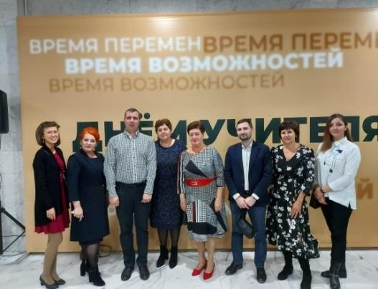
- Усилить работу по повышению качества образования за счет комплексного подхода к результатам освоения детьми образовательной программы, активного
внедрения инновационных форм и методов обучения и воспитания в контексте Федерального государственного образовательного стандарта.
- Кадровая политика. Привлечение сотрудников ВУЗов для работы в профильных классах (гуманитарный (педагогический) 10а , 11а классов и реализации предпрофиля в 8-9-х классах на базе совместной деятельности с ГАПОУ МО «Подмосковный колледж
«Энергия» (профориентационные классы).
- Повышение квалификации педагогов через самообразование, дистанционное обучение, распространение передового педагогического опыта, и как следствие, увеличение числа педагогов, аттестованных на высшую квалификационную категорию.
- Реализация внутренней и внешней системы оценки качества образования (административные работы с использованием материалов СТАТГРАДа, ВПР, РДР, зачетной недели в 9-11-х классах), проведение пробных экзаменов в форме ОГЭ и ЕГЭ на старшей ступени обучения.
- Создание условий для распространения успешных педагогических практик и поддержки новых образовательных инициатив, обеспечивающих высокие показатели качества.
- Освоение современных форм и методов для реализации успешности ученика. Активизация совместной работы с муниципальным центром «Одаренные дети» г.о. Балашиха, участие обучающихся 9-11-х классов во ВСОШ, олимпиадах и научно - проектных конференциях, организованных на базе ВУЗов и совместных Университетских субботах, интеллектуальных муниципальных субботах, на Интернет – платформах.
- Организация внеурочной деятельности в 4-9-х классах по программам и методическим материалам образовательной платформы «Взлет».
- Организация индивидуальной траектории сопровождения учащихся, с целью качественной подготовки к участию во Всероссийской олимпиады школьников, в интеллектуальном турнире им. М.В. Ломоносова, в научно-проектной деятельности и чемпионатах профессионального мастерства WorldSkills.
- Реализация программы по обучению учащихся 5-10-х классов в онлайн школах Академии Наставников НТИ по программе «Олимпиадная подготовка» в рамках подготовки к Олимпиадам КД НТИ и Олимпиадам КД НТИ.Junior (Основы Аэро, Геоинформатика, Основы Био, Основы 3Д моделирования) на базе Детского технопарка «Кванториум».
- Реализация программы для учащихся 3-5-х классов по Scratch программированию.
- Подключение МАОУ СОШ №7 с УИОП к участию в пилотном проекте по внедрению ЦОС (цифровых образовательных ресурсов).

